# CADERNO PYTHON – MARCOS VALENTE

CADERNO PYTHON – MARCOS VALENTE 1

O QUE É PYTHON 1

CONHECIMENTOS BÁSICOS SOBRE FUNÇÕES 1

PRINTING 1

FORMATAÇÕES DE TEXTO 3

LOCALIZAR TEXTOS EM STRINGS 5

PRINTAR PARTES SELECIONADAS DA STRING (INDEXING) 6

ARMAZENAR STRINGS EM VARIÁVEIS: 8

DADOS E VARIÁVEIS 9

ORDEM DE PREFERÊNCIA DE VARIÁVEIS 9

TIPOS DE DADOS 11

REGRAS PARA NOMEAÇÃO DE VARIÁVEIS 11

TIPOS DE VARIÁVEIS 12

VARIÁVEIS NUMÉRICAS 12

VARIÁVEIS STRING 13

LISTAS 16

DICIONÁRIOS 25

TUPLAS/ TUPLES 30

SETS 30

BOOLEANS 32

OBSERVAÇÕES 33

OPERAÇÕES MATEMÁTICAS SIMPLES 34

PRECEDÊNCIA DE OPERAÇÕES 34

SEQUÊNCIAS 35

TIPOS DE SEQUÊNCIAS 35

PROGRAM FLOW 36

INPUT VARIÁVEIS 36

IF BLOCKS/ CONDITIONS 37

IF STATEMENTS 39

FOR LOOPS 40

WHILE LOOPS 48

BREAK, CONTINUE, PASS 49

OPERADORES RELEVANTES PARA PROGRAM FLOW 51

ERROS 55

TRY, EXCEPT, FINALLY 56

FUNÇÕES 57

BASIC FUNCTIONS 59

FUNCTIONS WITH LOGICS 61

TUPLE UNPACKING WITH FUNCTION CALL 63

*ARGS / **KWARGS 64

MAP & FILTER 66

LAMBDA EXPRESSIONS (ANONYMOUS FUNCTIONS) 67

DECORADORES 69

FUNÇÕES GERADORAS 71

PROGRAMAÇÃO ORIENTADA A OBJETOS (POO) 74

SINTAXE BÁSICA 74

BÁSICO SOBRE ATRIBUTOS 75

BÁSICO SOBRE MÉTODOS 79

MÉTODOS QUE AFETAM ATRIBUTOS 81

INHERITANCE/ POLIMORFISMO 81

MÉTODOS ESPECIAIS 84

MÓDULOS E BIBLIOTECAS (MODULES AND PACKAGES) 85

CHAMANDO MÓDULOS 85

CRIANDO BIBLIOTECAS/PACOTES PRÓPRIOS 86

__name__ / ‘__main__’ 87

TESTE DE CÓDIGOS 87

PYLINT 88

UNITTEST 88

MÓDULOS AVANÇADOS 89

COLLECTIONS MODULE 89

# O QUE É PYTHON

* Linguagem interpretativa orientada a objetos
* Funciona em diferentes sistemas operacionais como Windows, Mac OS X, Linux e outros
* Suporta tipos de dados como números e strings, bem como tipos mais complexos como listas e dicionários (o que pode simplificar o processamento de dados)
* Suporta diversos paradigmas de programação (procedural programming, function programming e programação orientada a objetos)

# CONHECIMENTOS BÁSICOS SOBRE FUNÇÕES

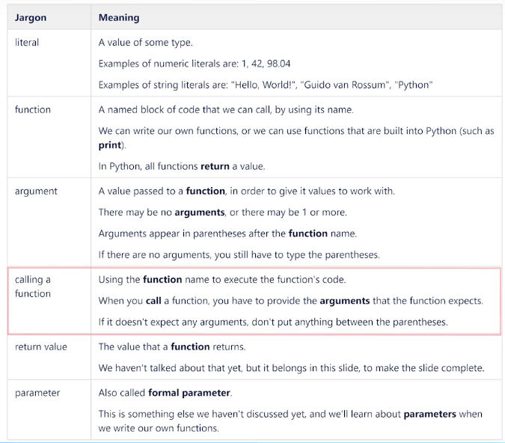

# PRINTING

* “Print” é uma função
* Dentro dela, entre parênteses, deve constar uma “string”

Exemplos:

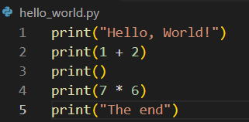

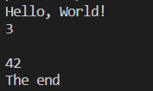

* Repare que se produziu uma linha “vazia” quando se deu o comando “print()”

É possível que uma função apresente mais de um argumento:



Nesse caso, o terminal apresentará:



Observação: se quiser utilizar aspas duplas dentro de um texto, a função print deverá ser acompanhada de um parêntese com aspas simples. Exemplo:



* Uma forma de escapar a esse problema é inserir uma “\” antes da citação. Exemplo:





* Outra forma é utilizar três aspas duplas para delimitar a string



* + Repare que deve haver um espaço entre a última aspas dupla da citação e as três aspas que fecham a string

## FORMATAÇÕES DE TEXTO

* Utilize “\n” para quebrar linha de texto



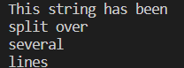

* + Observação: também é possível quebrar linhas utilizando-se de três aspas duplas e, no campo de código, digitando como se digitaria, por exemplo, no bloco de notas
  + Exemplo:

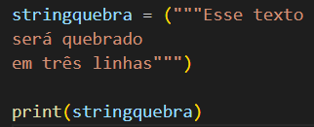

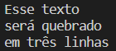

* \t para que o texto seja apresentado após o espaço de um “tab”

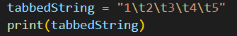



* Atributo “end =”
  + Por padrão, ao final do comando print, o Python entende que existe um ‘\n’
  + Se, dentro do print, for colocado após vírgula o atributo ‘end =’, o programador poderá escolher o que acontecerá ao final
    - É possível, por exemplo, ao invés de pular uma linha, inserir um espaço utilizando-se “end = ‘ ‘” (dessa forma, o próximo print virá logo em seguida, não na linha de baixo)
    - Outro exemplo: “end = ‘.’” Insere um ponto ao final do print

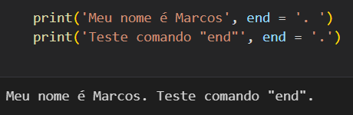

ESCAPE CHARACTERS

* Para inserir o texto “cru”, sem que o Python interprete comandos dentro do texto, basta inserir “r” (de “raw text”) antes do início do texto



* + Note que, se isso não fosse feito, o Python interpretaria “\u”, “\t” e “\n” como comandos de texto
* É possível utilizar \ (o backslash é um “escape character”) para cancelar certos comandos





**Apresentar string em caixa alta**

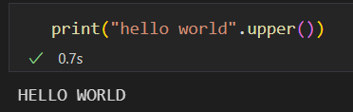

* Observação: a string será apresentada em caixa alta, mas não será modificada permanentemente

*Transformar a variável string em caixa alta*

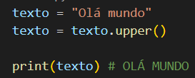

**Apresentar string em caixa baixa**

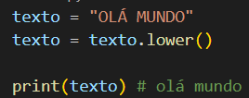

**Remoção de espaços em branco no início e no fim da string**

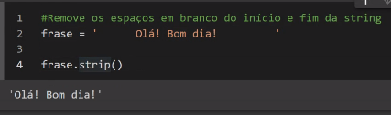

**Alterar um conteúdo dentro de uma string**

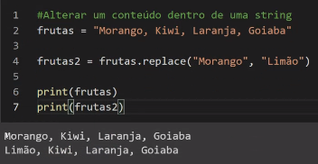

* ‘.replace(“*elemento_substituível”*, “*elemento­_substituto*”)’
* Observação: essa função (como as demais) não substitui o valor da variável
* Exemplo 2:

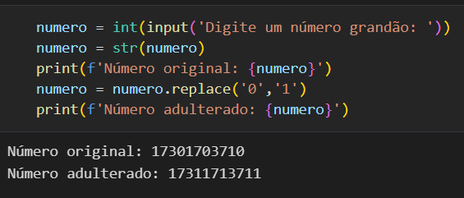

## LOCALIZAR TEXTOS EM STRINGS

* Para localizar substrings dentro de strings, utiliza-se o comando “in”, o qual retorna True ou False

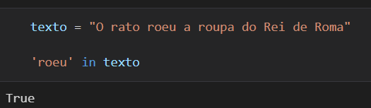

## PRINTAR PARTES SELECIONADAS DA STRING (INDEXING)

* De agora em diante, para efeitos didáticos, printar equivale a “escrever” em Portugol
  + Leia-se mostrar na tela

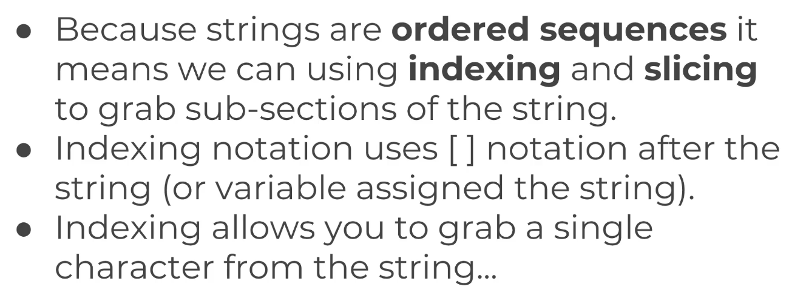

* É possível printar **caracteres específicos** de uma string, como no exemplo a seguir:

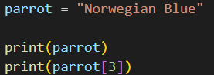

* + Pelo último comando, o terminal printará a letra “w”
  + Pode gerar confusão, pois essa é a 4ª e não a 3ª letra da string. Acontece que, para o Python, a contagem se inicia em zero
    - Se pedisse para ele printar o caractere zero da string, ele printaria “N”
* Negative indexing (caracteres contados de trás para frente)
  + Observação: nesse caso, assume-se que o último valor equivale a -1 (não a -0, pois esse número não existe)
  + Exemplo:

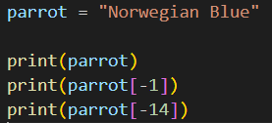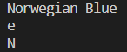

* Printar sequências de caracteres (slicing):

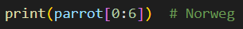

* + Repare que nesse caso, ele printa até a posição 5 (não inclui a posição 6)
  + O último caractere que você indica não está incluído no slicing (“up to but not including”)
  + Outro exemplo:



* + Caso o slicing se inicie no primeiro caractere, não é necessário indicar a primeira posição. Exemplo:

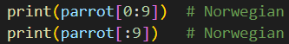

* + Semelhantemente, se o slicing terminar no último caractere, não é necessário determinar a posição. Exemplo:

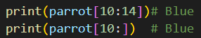

* Slicing com negative indexes. Exemplo:

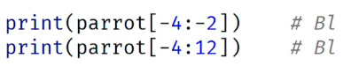

* Printar slices com steps (passos)
  + Exemplo:

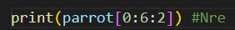

* + Explicação:

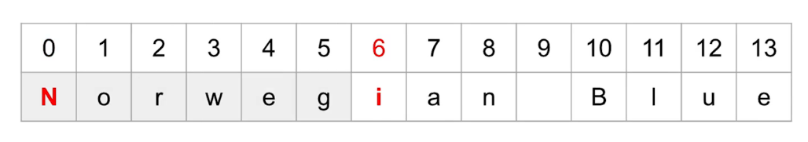

* + - O corte começa na posição zero
    - E se estende até a posição 6 (mas não a inclui, o que é padrão no Python)
    - Extrai os caracteres, nessa faixa, em passos de 2

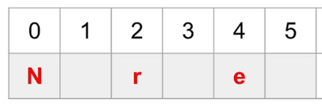

* + Exemplo 2:

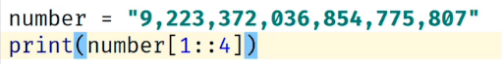

* + Repare que, nesse caso, o programa mostrará somente as vírgulas
    - O valor do meio não precisa ser mostrado, pois presume-se que se trata do texto completo
* Slicing backwards

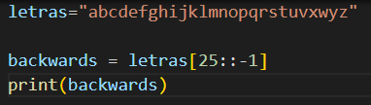



* + Observação: se o valor limite for zero, será printado somente até a letra “b” (“a” será omitido)
  + Como o passo é negativo, é possível omitir o valor inicial, dessa forma:

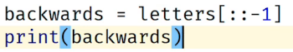

* RESUMO:
  + *String*[posição_inicial:posição_final:passo]

## ARMAZENAR STRINGS EM VARIÁVEIS:

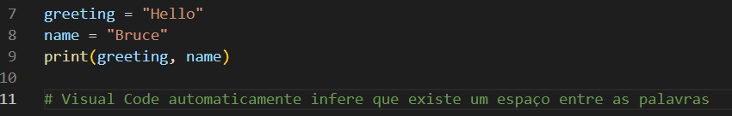



* Como nós criamos a variável “greeting” atrelando a ela um valor de string, o Python decidiu que essa variável é do tipo string, de modo que ela só pode ser utilizada em contextos relacionados a strings
* É possível utilizar a **função “input”** para que o usuário forneça um valor para a variável

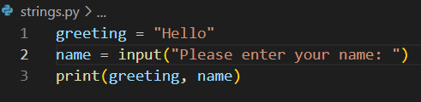

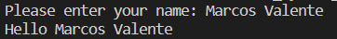

* Nota: eu escrevi “Marcos Valente” no próprio terminal

# DADOS E VARIÁVEIS

## ORDEM DE PREFERÊNCIA DE VARIÁVEIS

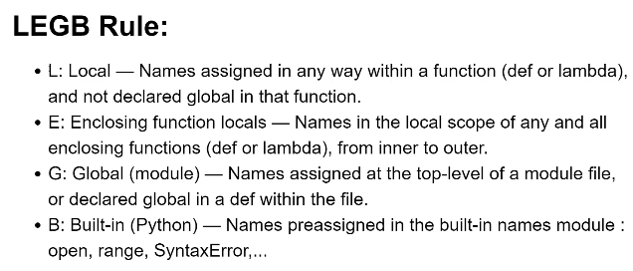

* Importante: variáveis declaradas dentro de uma função só possuem escopo dentro daquela função!

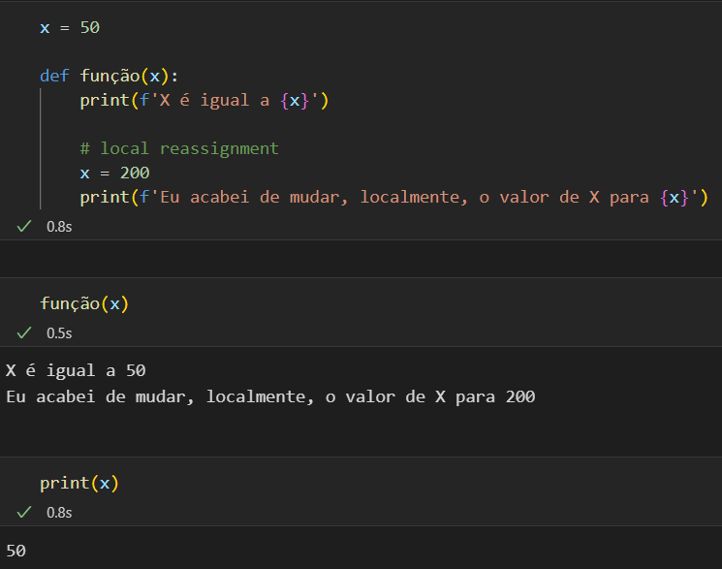

* Repare que, mesmo tendo a função transformado o valor de X, quando ele a variável é chamada pelo comando print, na última linha, ela utiliza o valor definido fora da função!
* É necessário utilizar o comando “return” para manipular a variável fora da função em que foi apresentada (e fora da função designar uma nova variável que coletará o resultado retornado)
* Também é possível **designar, dentro da função, a variável como global:**

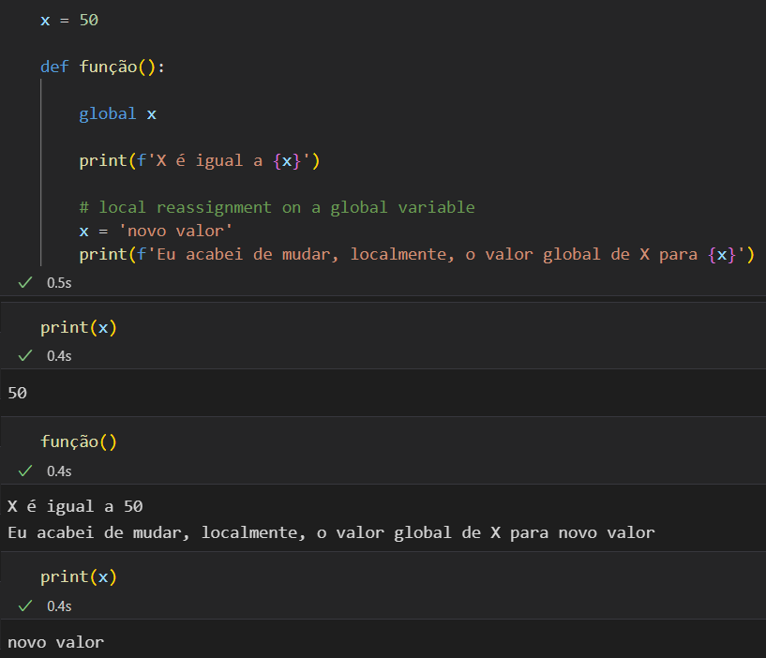

* + Ao designar a variável X como global, o python permitiu que ela fosse transformada pela função

## TIPOS DE DADOS

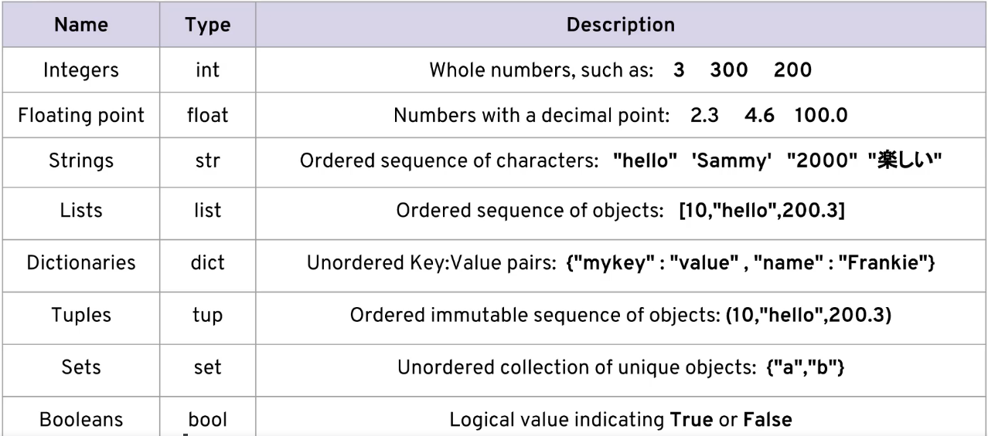

## REGRAS PARA NOMEAÇÃO DE VARIÁVEIS

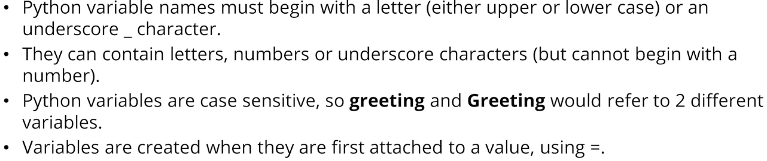

## TIPOS DE VARIÁVEIS

Existem grandes tipos de variáveis em Python:

* Numeric
* Interator
* Sequence (que também são Interators)
* Mapping
* File
* Class
* Exception

## VARIÁVEIS NUMÉRICAS

* São três os tipos de variáveis numéricas:
  + **Int** (números inteiros)
    - Não há limite para o tamanho dos valores int que o Python pode guardar (o que ocorre nas outras linguagens)
  + **Float** (números que possuem parte fracionada (equivalente aos números reais em Portugol)
  + **Complex** (números complexos)

**Formatando a apresentação das variáveis numéricas**

* Dentro de um replacement field é possível formatar a apresentação de um número
* Define-se o número de espaços que deverá ocupar da seguinte maneira: {0:2}
  + Dessa forma, o replacement field zero deverá ocupar dois espaços (dois dígitos)
* Para alinhar o valor à esquerda: {0:<3}
  + Dessa forma, o replacement field zero deverá ocupar três espaços e estar alinhado à esquerda
* Para alinhar o valor à direita: {0:>3}
* Para alinhar o valor ao centro: {0:^3}

Exemplo:



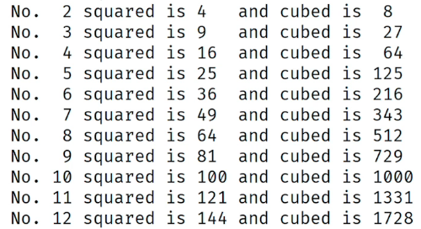

* Observação importante: se o número tiver mais dígitos do que lhe foi designado, o Python mostrará todos os dígitos. Isso porque **essa formatação só diz respeito ao espaço dele no print se o tamanho do número for menor do que o tamanho designado (é uma questão de alinhamento somente)**
* Para determinar o número de casas decimais (para números float), utilizar o formato o comando **round**(*variável***,** *número_casas_decimais*)
  + Observação: esse método irá arredondar o número
  + O Python consegue mostrar com precisão até, aproximadamente, 50 casas decimais
* Outro método para determinar o número de casas decimais é utilizar ‘:.xf’ ao lado da variável (nesse caso, ‘x’ é o número de casas decimais)
  + Exemplo: média:.2f

## VARIÁVEIS STRING

**Transformar outras variáveis em string**

* É possível outros valores em string utilizando-se do comando “str(*variável*)”

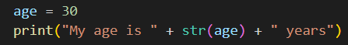



* É possível alcançar o mesmo resultado sem converter a variável para string
* Para isso, deve-se utilizar um replacement field, ou {0}, e depois indicar a formatação da variável



**Replacement field**

* Replacement fields são substituídos pelos valores que aparecem dentro de “.format()”
  + Método de chamada





* Observação: é possível repetir os replacement fields em uma string:





* É possível valer-se de replacement fields para printar o resultado de operações matemáticas
  + Pode-se apresentar qualquer expressão dentro do parênteses do .format



* É possível, e em muitos casos desejável, indicar no replacement field o que será “substituído”
  + Para isso, basta no .format() indicar variáveis:

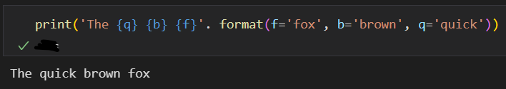

**f string**

* É possível utilizar uma *f string* para formatar variáveis que estejam dentro de uma string
* Para isso, basta inserir um f antes da string e colocar as variáveis não string dentro de chaves

Exemplo:

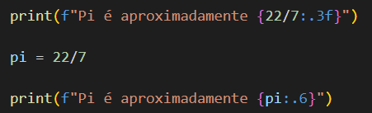

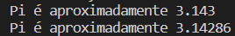

**Verificar se trechos estão contidos na string**

* Para verificar se, dentro da string, existe determinado trecho/slice, basta utilizar o comando “print(**“***trecho a ser conferido***”** **in** *string*). O programa printará na tela “true” se houver esse trecho contido ou “false”, se não tiver
  + Exemplo:

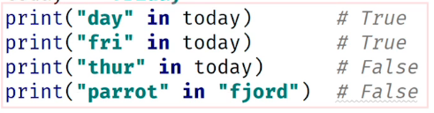

**Contar número de vezes em que determinada substring está contida em uma string**

* Para isso, utiliza-se a função “.*count(‘substring’)”*

**Outras funções nativas do Python envolvendo strings:**

* .split()
  + Separa strings com base em um separador (posto dentro dos parênteses)
  + Transforma os elementos separados em lista

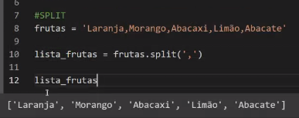

* .isdigit()
  + Verifica se só existem dígitos dentro de uma string
  + Retorna True ou False
* .index()
  + Retorna a posição na string (index) em que a substring se encontra
  + Retornará um erro se não encontrar
* .find()
  + Retorna a posição na string (index) em que a substring se encontra
  + Diferença entre .find() e .index() é que o primeiro não retorna erro se não encontrar a substring (retornará ‘-1’)

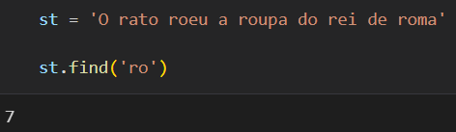

* + Repare que ele só retorna a posição da primeira ocorrência (há mais de uma nessa frase)
* .capitalize()
  + Torna a primeira letra da string maiúscula
* **.**title()
  + Torna a primeira letra de cada palavra de uma string maiúscula

## LISTAS

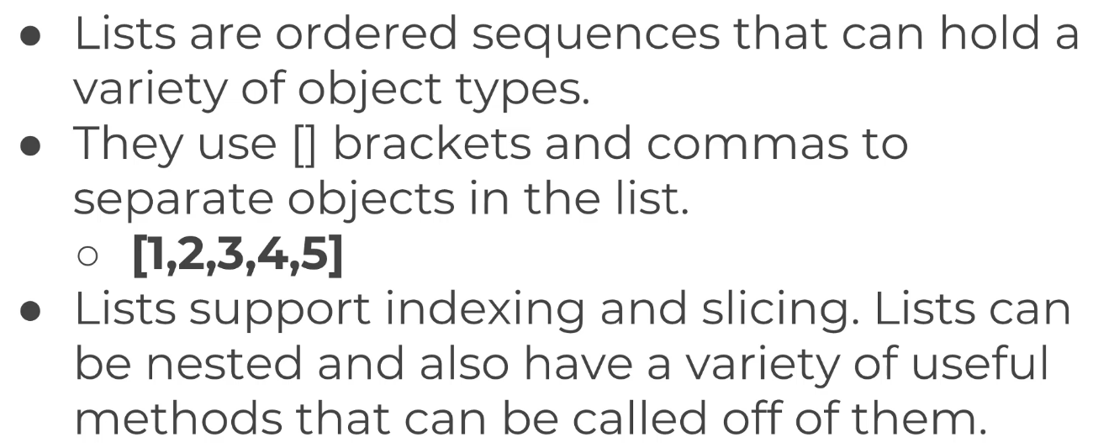

* Listas podem conter diferentes tipos de dados, como no exemplo a seguir:

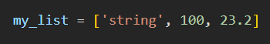

* Para saber o tamanho de uma lista, utilizar o comando **len**(*nome_lista*)
  + Retornará quantos elementos estão contidos na lista

**Indexing e slicing em listas**

* Os mesmos princípios que se aplicam às strings se aplicam aqui (em caso de dúvida, ver parte do caderno sobre strings)

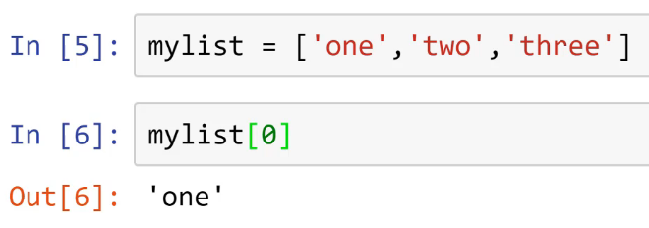

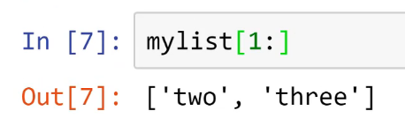

*.index*

* Comando utilizado para saber em que posição se encontra determinado elemento

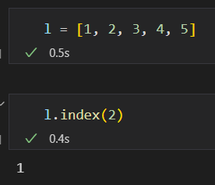

* + Repare que o Python retornou que o valor 2 encontra-se na casa 1

.*count()*

* Comando utilizado para contar quantas vezes determinado elemento aparece em uma lista

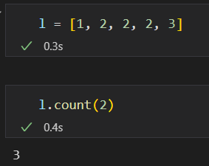

**Concatenar listas**

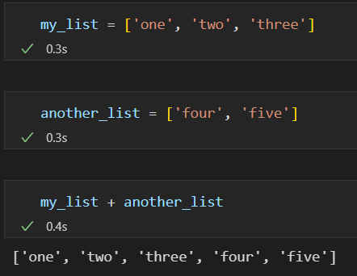

**Mudando valores de uma lista**

* Mudando valor individual:

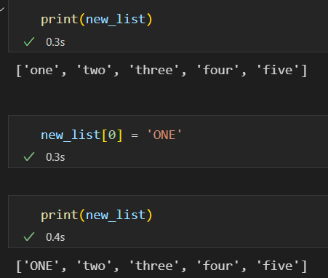

* Mudando elemento da lista para outro tipo
  + Nesse caso, um elemento string será transformado em um int

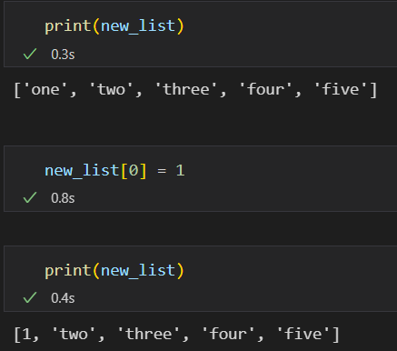

* Adicionando novos elementos a uma lista (ao final)
  + Para isso, utiliza-se o comando ‘.append’

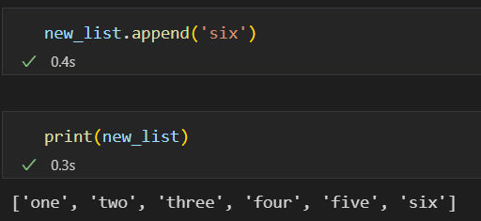

* Adicionando novos elementos a uma lista (em uma posição específica)
  + Para isso, utiliza-se o “*lista*.insert(*index*, variável)”

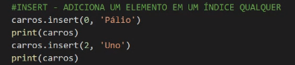



* Adicionando múltiplos elementos a uma lista (adicionando uma lista a outra):

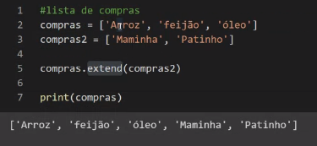

* + Repare que a lista é agregada ao final da outra
* Retirar um elemento de uma lista (pelo index dele)

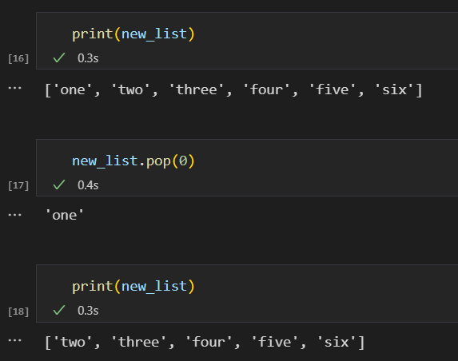

* + Repare que, dentro do () deve estar indicado qual elemento será retirado
  + Se nenhum elemento estiver indicado, o último será removido
* Retirar um elemento de uma lista (pelo valor dele)
  + Para isso, utiliza-se “*lista*.remove(*valor*)”

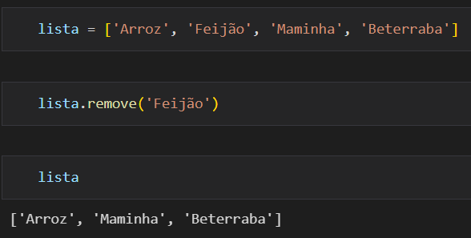

* Retirar todos os elementos de uma lista (sem excluí-la – passa a ser vazia)
  + Utilizar comando “*nome_lista*.clear()”
  + Se quiser excluir a lista, utilizar o comando “del *nome_lista*”

**Somar valores de uma lista**

* Para somar os valores de uma lista, utiliza-se o comando “sum(*nome_lista*”)

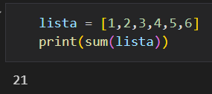

**‘Sort’ e ‘reverse’**

* Para se ordenar uma lista, utiliza-se o comando ‘.sort()’

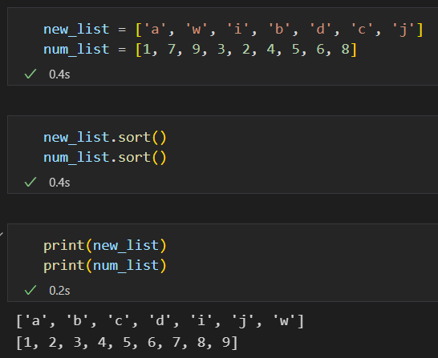

* + **Observação**: esse comando altera a ordem da lista permanentemente
* Para tornar a lista reversa, deve-se utilizar o comando ‘.reverse()’

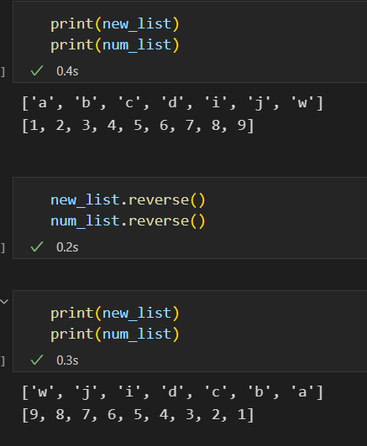

* List comprehensions
  + É possível transformar uma sequência em elementos de uma lista de duas maneiras: utilizando “for loops” e “list comprehensios”
    - For loops:

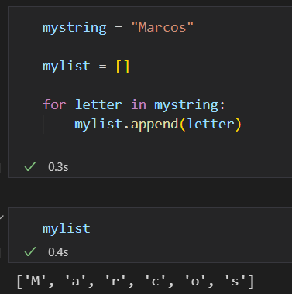

* + - * Observação: a variável de controle pode ter qualquer nome
    - List comprehensions:

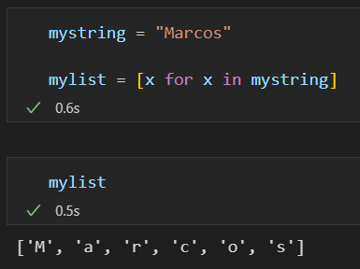

* + - * Observação: a variável de controle pode ter qualquer nome
      * Outros exemplos:

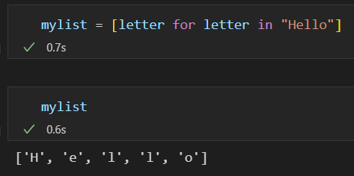

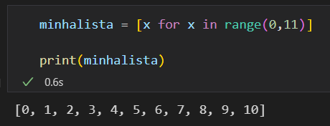

* + É possível fazer operações com os valores antes de apresentá-los na lista
    - Exemplo: apresentação de números elevados ao quadrado a partir de um valor baseado em um range

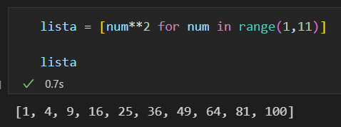

* + Transformar valores em lista se eles atenderem certo requisito
    - Exemplo: lista que apresenta valores de um range, desde que sejam pares

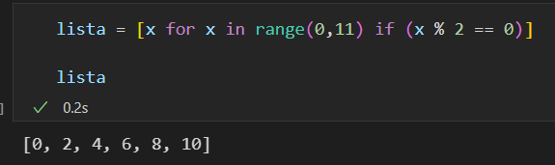

**Transformar listas em string**

* Utilizar comando “ “.join(*nome_lista*)
  + Resultado será uma **string** em que todos os valores da antiga lista serão apresentados separados por um espaço (caso queira separar por outro caractere, como traços, utilizar um “-“ antes do .join)

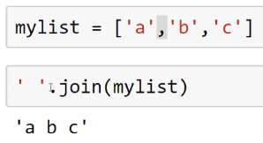

* + Observação: é possível unir os valores em uma string sem espaço ou elementos divisórios (basta utilizar “”.join(*nome_lista*))

## DICIONÁRIOS

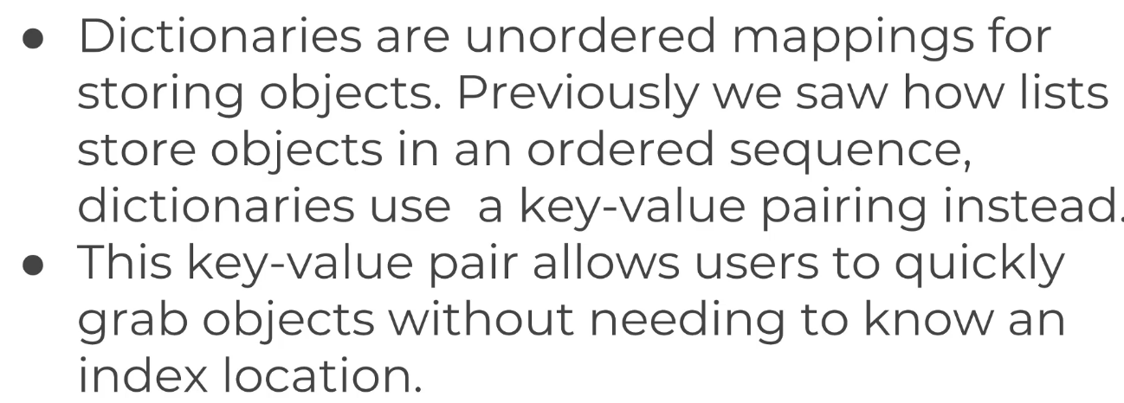

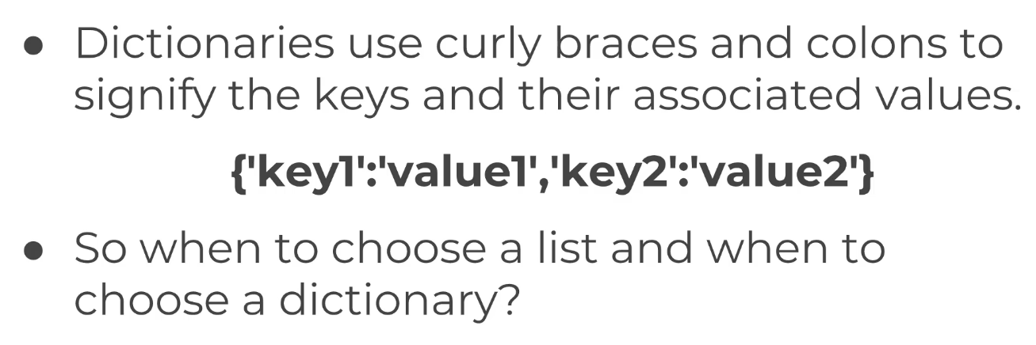

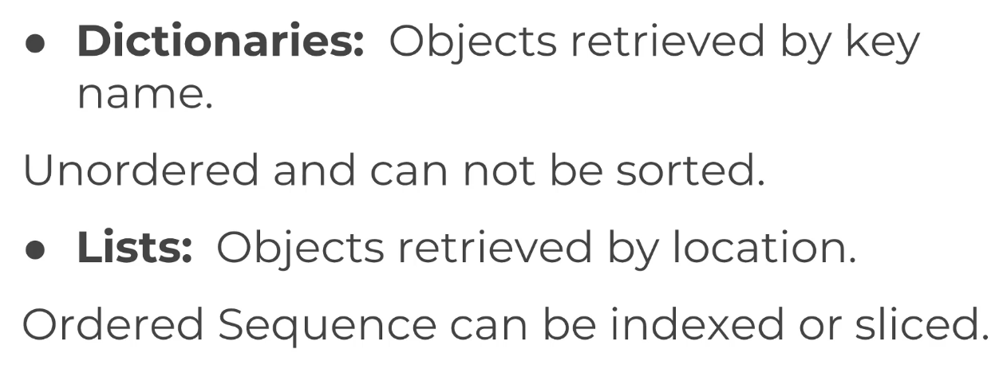

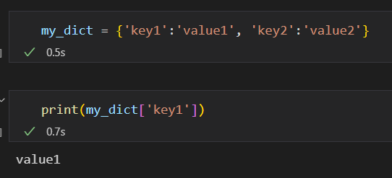

**Exemplo de uso**

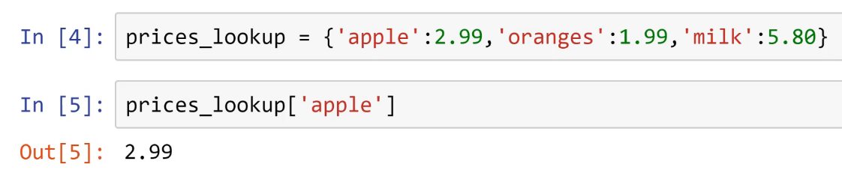

**Características**

* Dicionários são bastante flexíveis e podem conter diferentes tipos de variáveis, inclusive listas e outros dicionários

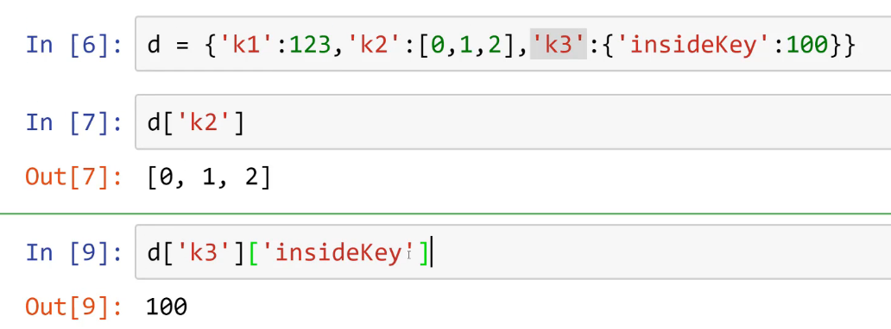

**Adicionando valores a um dicionário**

* Basta atribuir uma nova chave, com seu respectivo valor, ao dicionário

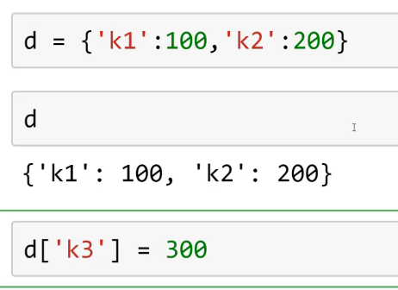

* O mesmo método pode ser utilizado para reatribuir o valor de uma chave já existente

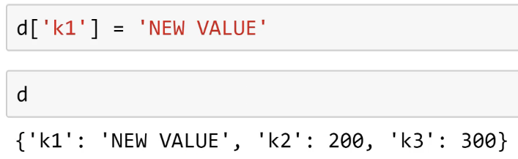

**Modificando chaves e valores de um dicionário**

* Para isso, utiliza-se “*nome_dicionário*.update({*chave:* valor, *chave2:* valor2,...})”
  + Se a chave já existir, o valor é substituído
  + Se a chave não existir, é criado uma nova chave, com valor inserido no comando “.update”

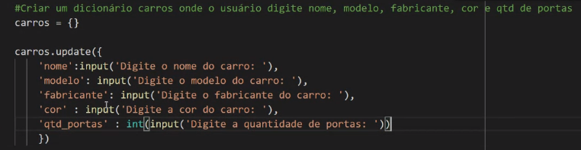

**Removendo itens de dicionários**

* Utilizando o método ‘*nome_dicioário*.pop(*nome_chave*)’

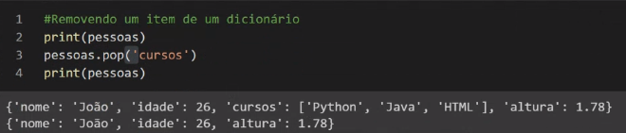

* Utilizando o método ‘*nome_dicionário*.popitem()’
  + Remove a última chave do dicionário, bem como o valor a ela vinculado

**Checar todas as chaves do dicionário**

* Utilizar o comando ‘.keys()’

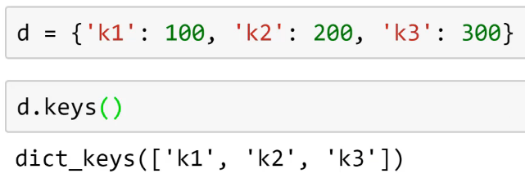

**Checar todas os valores do dicionário**

* Utilizar o comando ‘.values()’

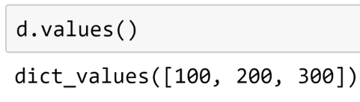

**Checar as tuplas de um dicionário**

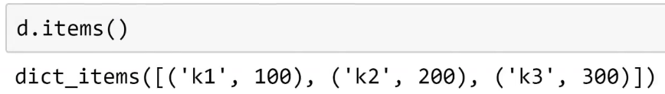

**Percorrendo variáveis do dicionário**

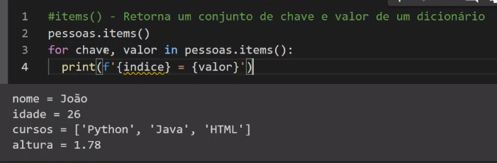

* Repare que é necessário utilizar o método “.items()”

**Criando dicionários dentro de dicionários**

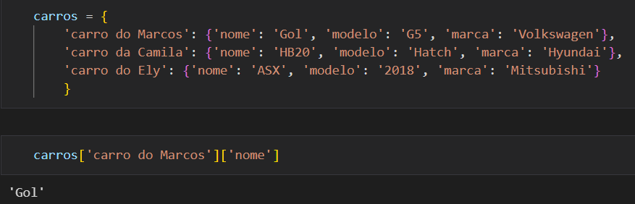

**Copiar dicionários**

* Se atribuirmos um dicionário já existe a uma variável, não será criado um novo dicionário, mas sim uma referência
  + Por isso, se modificar o dicionário original, aquele vinculado à nova variável também será modificado
* Para contornar esse problema, deve-se utilizar o método ‘.copy()’

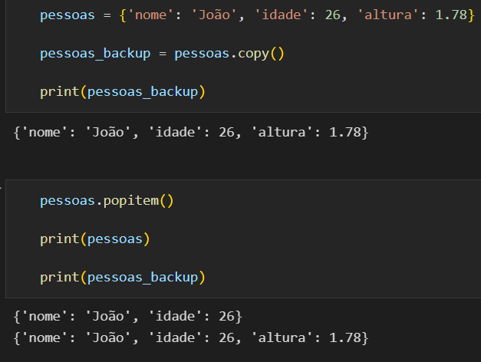

## TUPLAS/ TUPLES

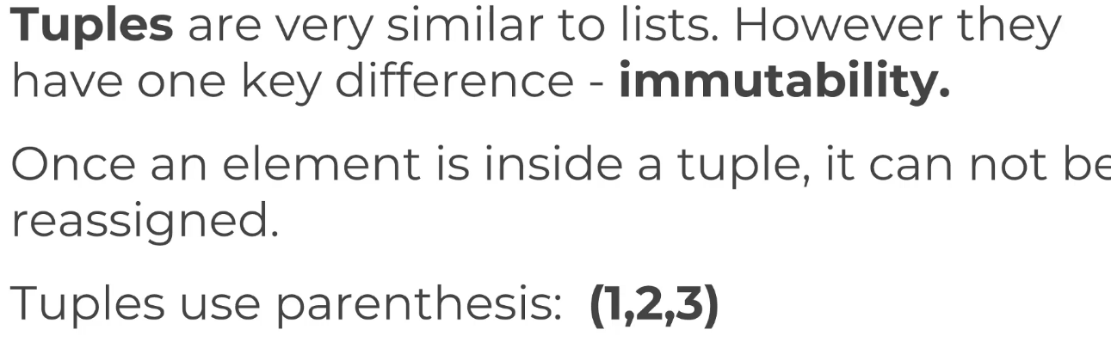

* Todos os comandos referentes a listas, com exceção daqueles que mudam valores, funcionam com tuplas

## SETS

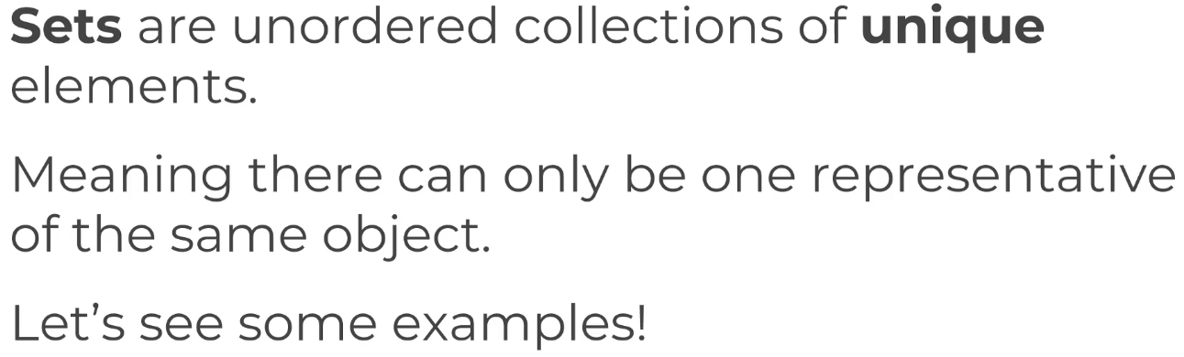

* Adicionando valores a sets

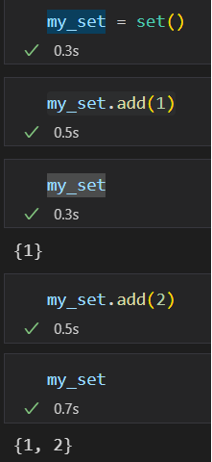

* + Observação: não é possível adicionar o mesmo valor a um set

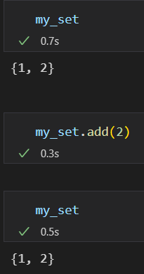

* Transformando listas em sets

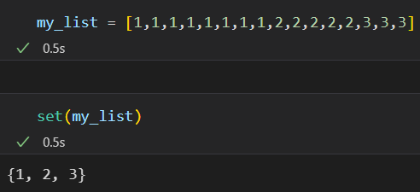

* Observação: sets não seguem ordem

## BOOLEANS

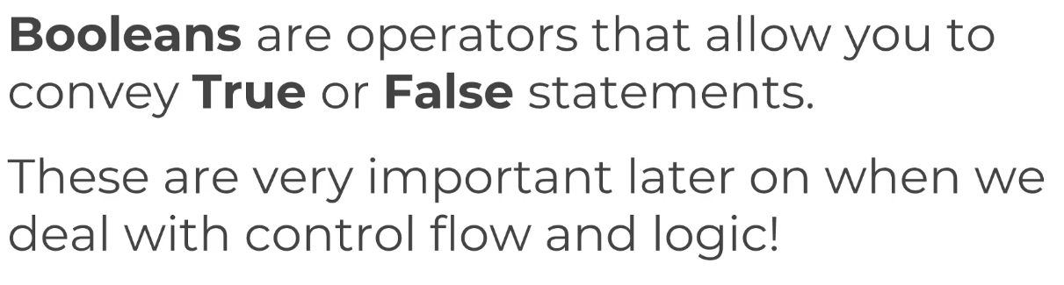

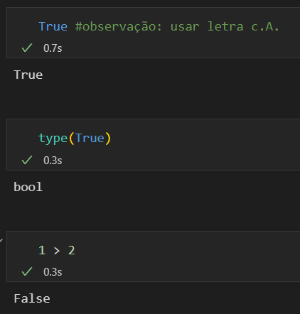

## OBSERVAÇÕES

Existe um comando para verificar o tipo da variável: “print(type(*nome da variável*))”

Exemplo:

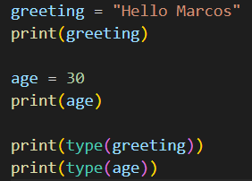

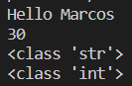

**Observação 2:**

* Em Python, as variáveis não possuem tipos fixos
* É possível que uma variável INT se transforme em uma STR, como no exemplo a seguir:

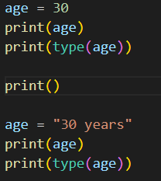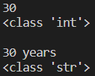

* Nesse sentido, é mais usual em Python dizer que o VALOR possui o tipo X ou Y
  + Em C, JAVA, Portugol, entre outras, dir-se-ia que a variável é do tipo X ou Y e possui um valor

# OPERAÇÕES MATEMÁTICAS SIMPLES

a = 12

b= 3

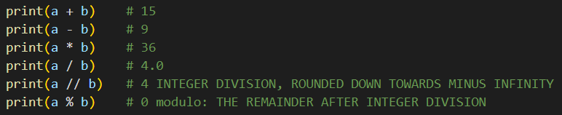

* Repare que, embora estejamos utilizando números inteiros, a divisão simples gera um valor do tipo float
  + Em algumas operações, misturar números inteiros e floats pode gerar erros
  + Nesses casos, é aconselhável utilizar a divisão por números inteiros (utilizando-se “//”)

**Comando para elevar um número a outro número:**

* N ** 2 -> “N” ao quadrado
* N ** 3 -> “N” ao cubo
* N ** 100 -> “N” elevado a 100
* Observação: Podemos também empregar o operador de exponenciação ** para calcular a raiz quadrada de um número, elevando o número em questão à potência de 1/2 (0.5):

## PRECEDÊNCIA DE OPERAÇÕES

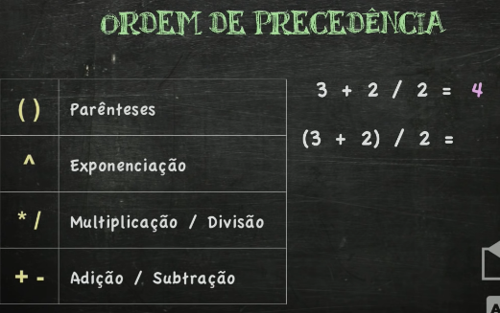

# SEQUÊNCIAS

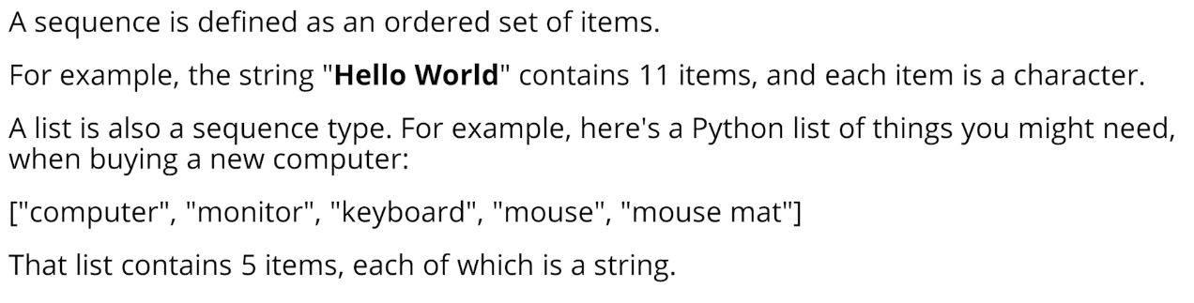

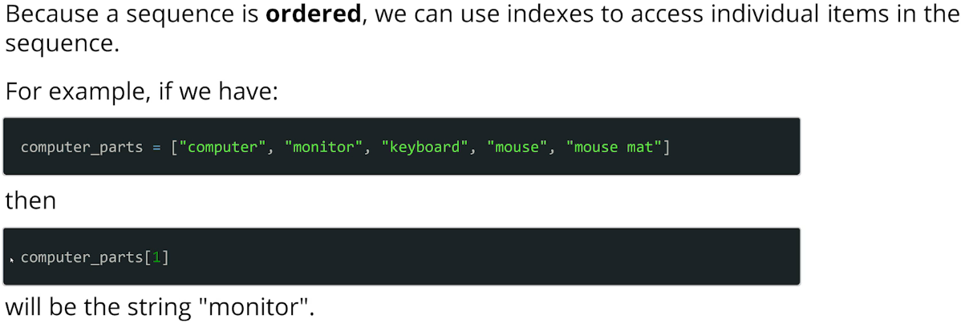

## TIPOS DE SEQUÊNCIAS

O Python possui 5 tipos de sequências:

* Sequências string
* List
* Tuple
* Range
* Bytes e Bytearray

# PROGRAM FLOW

## INPUT VARIÁVEIS

* Quando se utiliza o comando input() sem descrever a variável, o Python entende que se trata de uma string
* Para se adicionar outro tipo de variável, é necessário sinalizar isso da seguinte maneira:



* Repare que eu indiquei, na linha 2, antes do input() qual seria o tipo da variável

**Validando inserção de variáveis**

* Existem diversas formas de validar se o input corresponde ao tipo de dado que o programa espera
* Exemplo: obrigar usuário a inserir um dígito dentro de determinado intervalo:

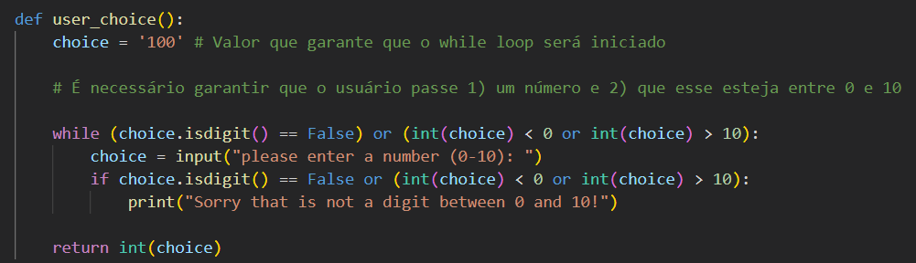

* + Observação: o método “.isdigit()” não checa intengers ou floats... ele checa strings compostas por dígitos! Por isso é importante converter a string em uma variável numérica.
  + Observação 2: esse método pode não funcionar caso o usuário escolha um valor negativo
* Outros métodos para verificar se foi inserido um número intenger e/ou float pondem ser consultados nestes links:
  + [Various Posts on This](https://www.google.com/search?q=python+check+if+input+is+number)
  + [StackOverflow Post 1](https://stackoverflow.com/questions/5424716/how-to-check-if-string-input-is-a-number)
  + [StackOverflow Post 2](https://stackoverflow.com/questions/1265665/how-can-i-check-if-a-string-represents-an-int-without-using-try-except)

## IF BLOCKS/ CONDITIONS

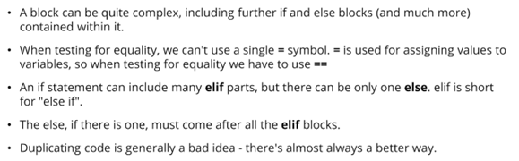

**Conditions de comparação**

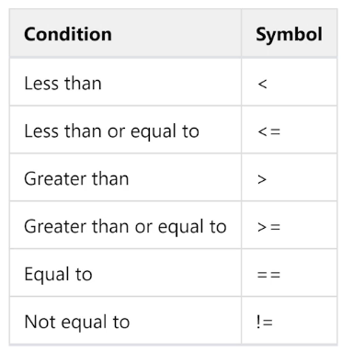

* Observações:
  + Strings podem ser comparadas também (verificar se são iguais)
  + No entanto, se um número for apresentado em uma string (i.e. ‘3’), ele não poderá ser comparado a um número int ou float

**Conditions and/ or/ in**

* “and” e “or” são condições/ comandos semelhantes aos “e” e “ou” do Python (mesmas regras lógicas)
  + Se tiver dúvidas, ver caderno de Algoritmos
* Observação: sempre use parênteses quando utilizar “and” e “or” na mesma condição
  + Para não gerar confusão lógica

*and*

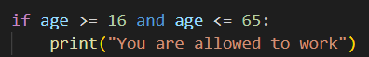

* O mesmo programa poderia ser escrito de forma simplificada da seguinte maneira:

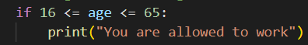

*or*

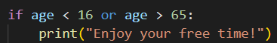

*In*

* Utilizada para verificar se um valor está contido em uma sequência
* O exemplo a seguir vale-se de uma string (a qual é uma sequência de caracteres):

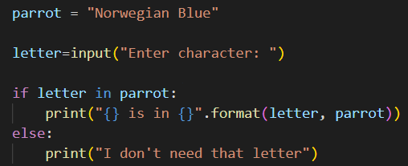

* Outro exemplo:

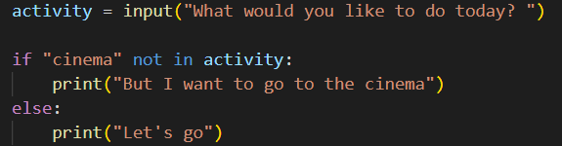

**True/ False/ Not**

* True e False (ambos devem estar em c.A.) são valores lógicos que podem ser atribuídos a variáveis

*not*

* Torna verdadeiro condição que de outra forma seria falsa (e vice-versa)

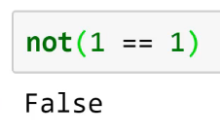

* Exemplo prático:

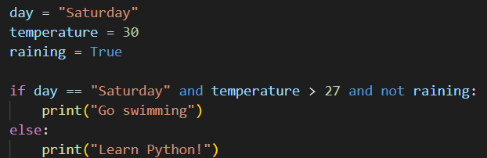

## IF STATEMENTS



* Para que ocorra a endentação, a qual é obrigatória para que o programa funcione, é necessário que um “:” (dois pontos) siga o comando
* Em Python, “else” é o equivalente ao “senao” do Portugol

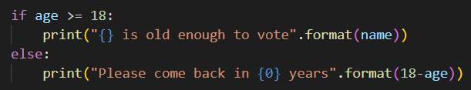

**ELIF:**

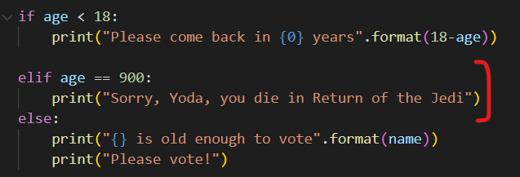

* Observação: em Python, o símbolo de igual deve ser escrito duas vezes

## FOR LOOPS

* Objetos que podem ser iterados: caracteres em strings, itens em listas, itens em tuplas, chaves em dicionários

**Sintaxe básica**

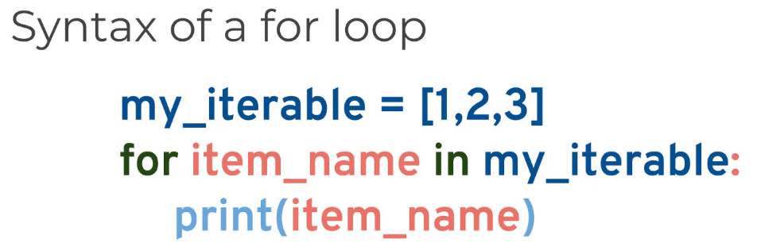

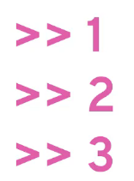

* Repare que é necessário criar uma nova variável (“item_name”) para representar os elementos dentro do elemento iterável (“my_iterable”)

**Iterar listas**

Exemplo 1:

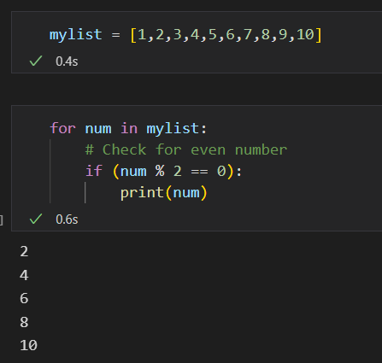

Exemplo 2:

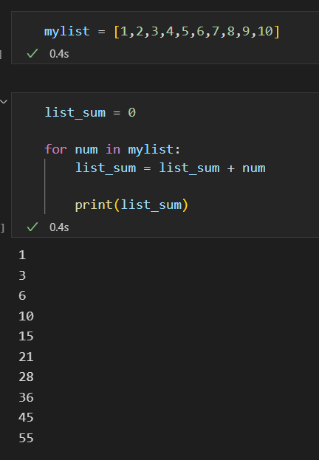

**Iterar intervalos (range)**

* Estrutura do comando range:

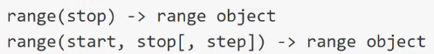

* + Só é necessário indicar o valor de parada (observação: não incluirá o valor de parada)

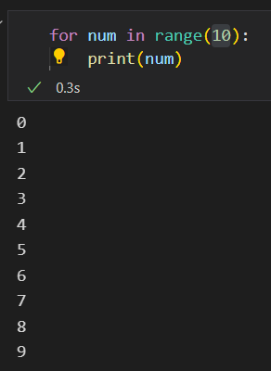

* + - Repare que a contagem se iniciou em “0” e terminou em “9”
  + É possível indicar o valor de início e também o “passo”

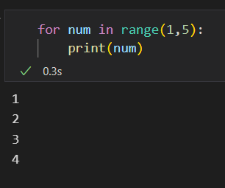

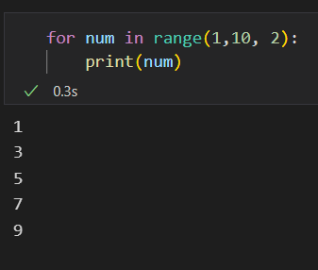

* Transformando range em listas:

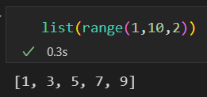

**Iterar strings**

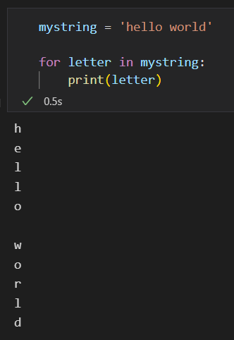

* Como visto, não é necessário atribuir à variável de controle o nome “letter” (pode ser qualquer um)
* Nesse caso, não é necessário associar a string a uma variável

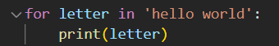

**Iterar tuplas:**

* Exatamente igual às listas

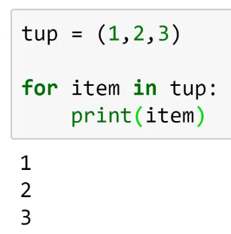

*Tuplas dentro de listas*

* Repare como tuplas, dentro de listas, comportam-se como itens da lista:

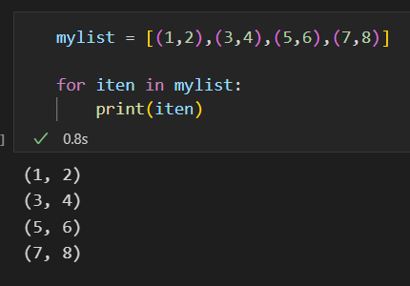

* É possível imprimir na tela os valores dessas tuplas, contidas em uma lista da seguinte forma:

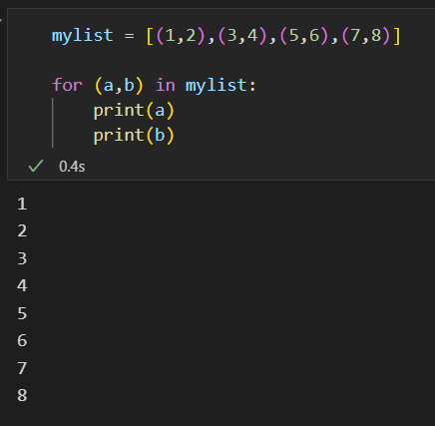

* + Esse método é conhecido como **Tuple unpacking**
  + Exemplo 2 de Tuple unpacking:

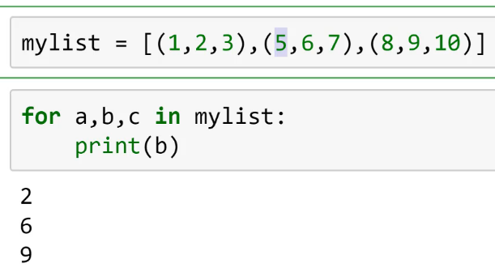

**Iterar dicionários**

* O procedimento padrão imprimirá somente as chaves

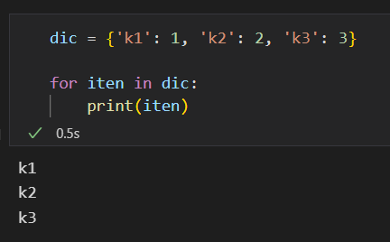

* Para imprimir os itens do dicionário, é necessário chama-los utilizando “in ‘nome_dicionário’.items():”

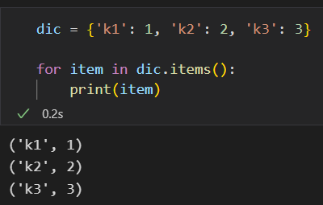

* + Repare que o programa retornou tuplas compostas pela chave e o valor correspondente
    - Para receber somente o valor, é necessário utilizar a técnica de **tuple unpacking:**

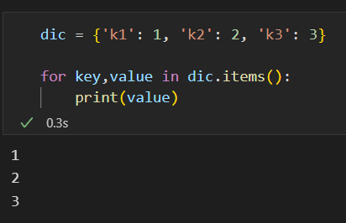

* + - É possível receber os valores diretamente utilizando-se “in ‘*nome_dicionário*’.values()”

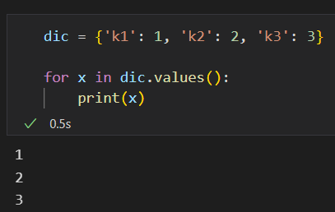

* Observação: é necessário ter em mente que os dicionários não são ordenados, razão pela qual não há garantia de que os valores serão retornados na ordem correta

## WHILE LOOPS

* While loops continuarão a executar um bloco de código enquanto alguma condição continuar verdadeira (True)
* Sintaxe padrão:

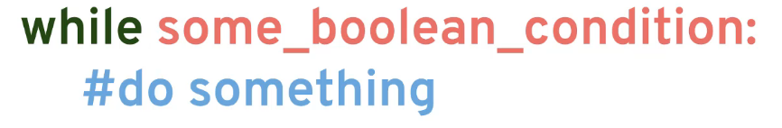

* É possível combinar essa estrutura com “else”, caso queira que o código execute outro padrão caso a condição não seja verdadeira (desde o início ou torne-se depois False)

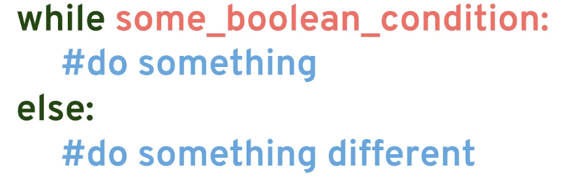

Exemplo 1:

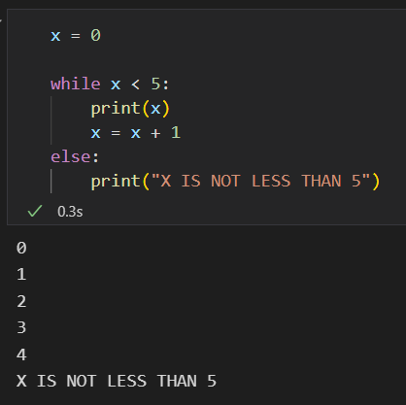

## BREAK, CONTINUE, PASS

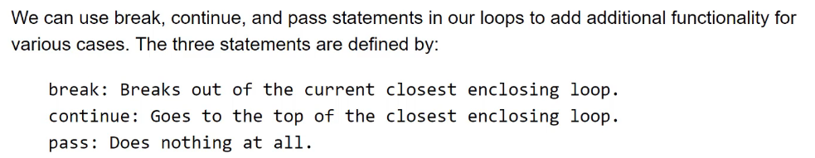

* O comando **pass** permite fazer com que o programa ignore uma endentação sem comandos, sem que acuse um erro
  + Útil enquanto se escreve o programa

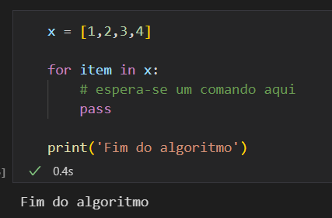

* O comando **continue** faz com que o programa pule uma instrução

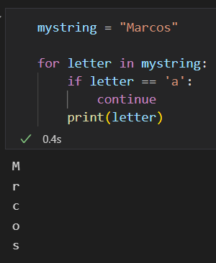

* + Leia-se: se a letra for “a”, volte para o comando que deu origem ao loop
* O comando **break** encerra um loop caso alguma condição for verificada

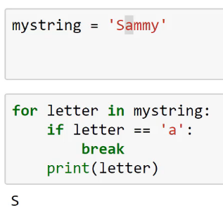

* + Utilizando o comando **break** com while loops:

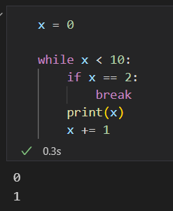

* + - Observação: x +=1 é a forma abreviada de escrever x = x + 1

**Nesting for loops**

* Inserir um for loop dentro de outro:

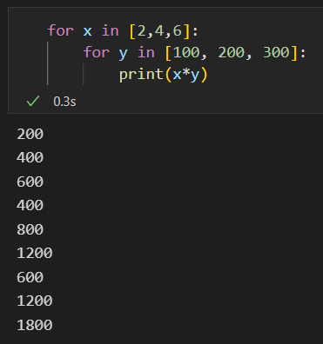

## OPERADORES RELEVANTES PARA PROGRAM FLOW

**Enumerate**

* Retorna tuplas, indicando a posição dos itens
* Exemplo:

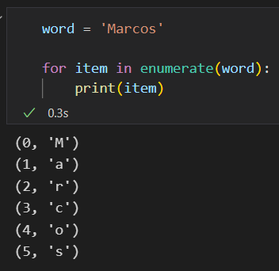

**Zip**

* Une/ pareia duas ou mais listas em tuplas
* Exemplo:

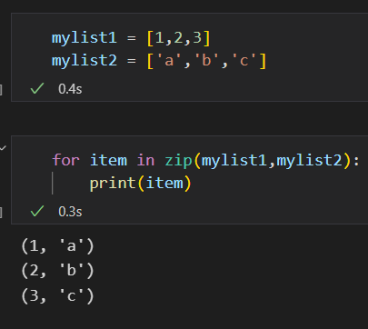

* Se a listas não contiverem o mesmo número de elementos, o comando zipará até esgotar a menor lista
* Exemplo:

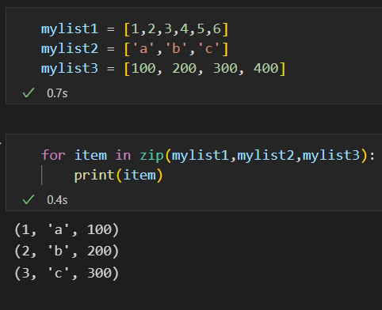

* As tuplas podem ser apresentadas como listas da seguinte forma:

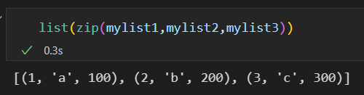

**Utilizar operador “in” para ver se determinado elemento está contido em outro**

* Em listas:

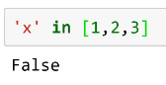

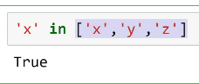

* Em strings:

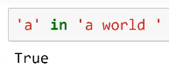

* Em dicionários:

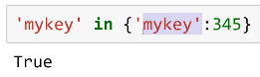

* + Repare que foi procurado um item do dicionário
  + Para procurar valores, é preciso indicar que se procuram valores:

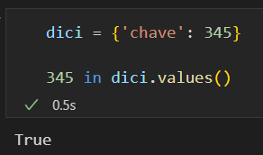

**Busca por valores mínimos (min)**

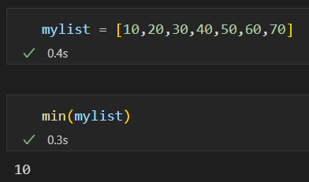

**Busca por valores máximos (max)**

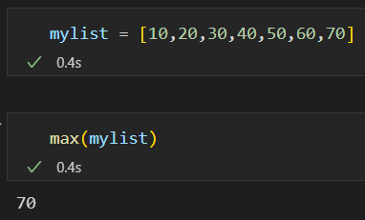

**Random library**

* Embaralhando listas:

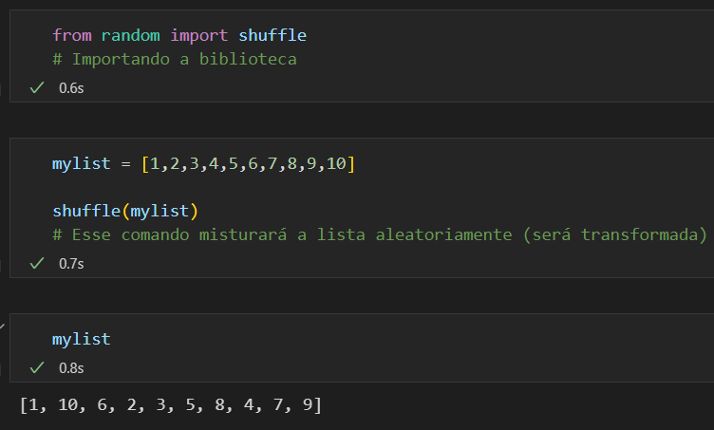

* Importando números aleatórios (random intenger)

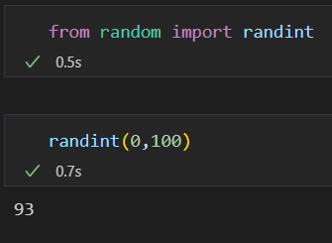

* + Repare que foi indicado o intervalo
  + Para salvar esse número, é preciso criar uma variável:

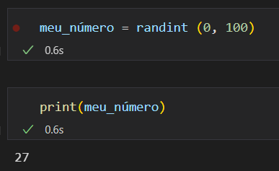

# ERROS

## TRY, EXCEPT, FINALLY

* Se houver algum erro, o programa será encerrado
* O programador pode antecipar alguns erros, utilizando mecanismos que farão com que o programa continue funcionando, mesmo que haja um erro
* Para isso, utilizam-se alguns comandos-chave:
  + **try**: esse bloco de código tentará ser executado (pode ou não ocorrer um erro)
  + **except**: bloco de código que será executado caso haja algum erro no bloco try
  + **else:** bloco de código que será executado se o código no bloco try funcionar
  + **finally**: um bloco de código final que será executado, havendo ou não erro no bloco try

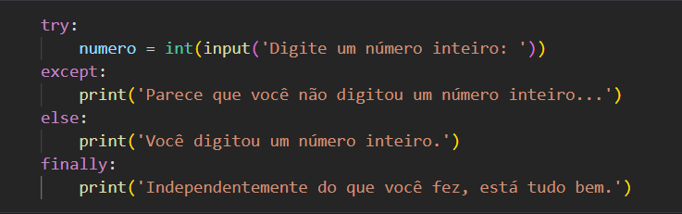

**While True:**

* Utilizando o laço de repetição “While True”, é possível forçar o usuário a fornecer uma resposta correta
* Contudo, é necessário ter cautela, pois o laço “While True” sempre será verdadeiro, o que pode gerar um loop infinito...
  + Por isso, é necessário haver um comando “break” quando a intenção do programador for satisfeita (o comando break quebra o laço de repetição mais próximo)

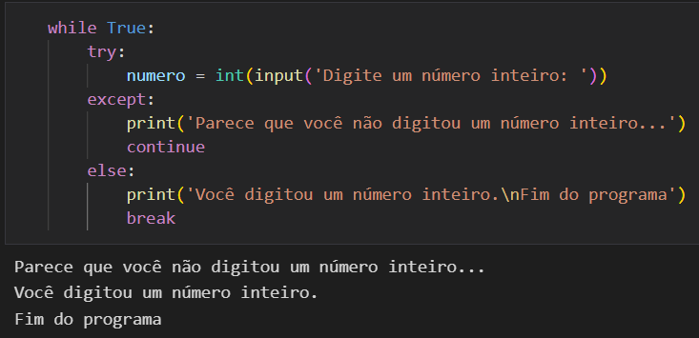

**Except com erros previstos**

* É possível definir diferentes tipos de blocos except, com base no tipo de erro
  + Em outras palavras, se ocorrer um tipo específico de erro, ele executará um bloco de código específico

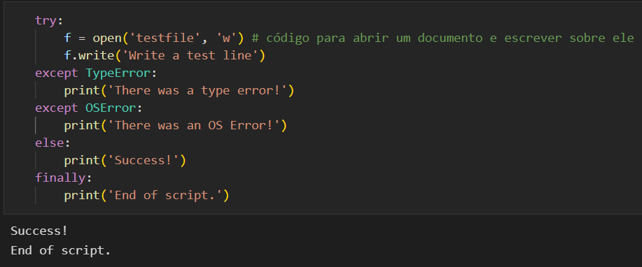

# FUNÇÕES

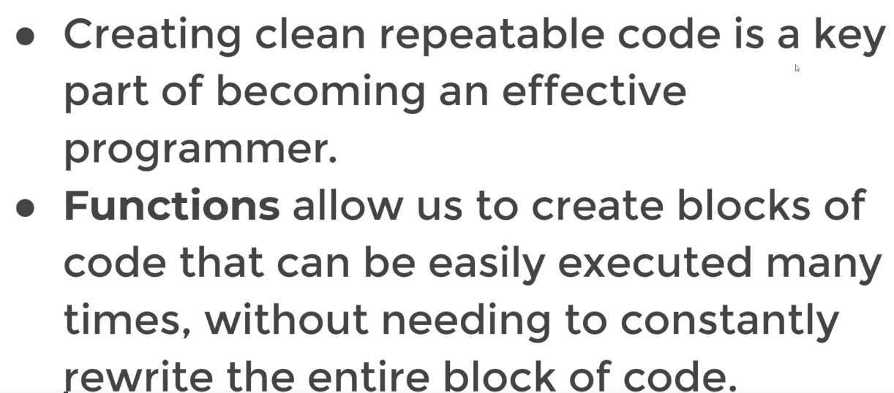

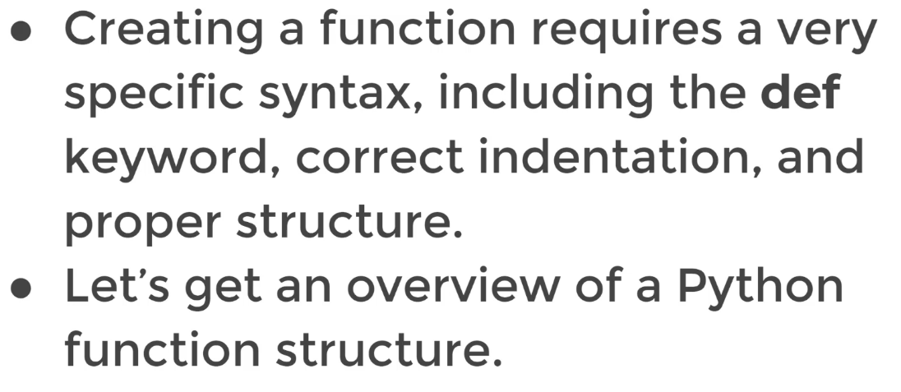

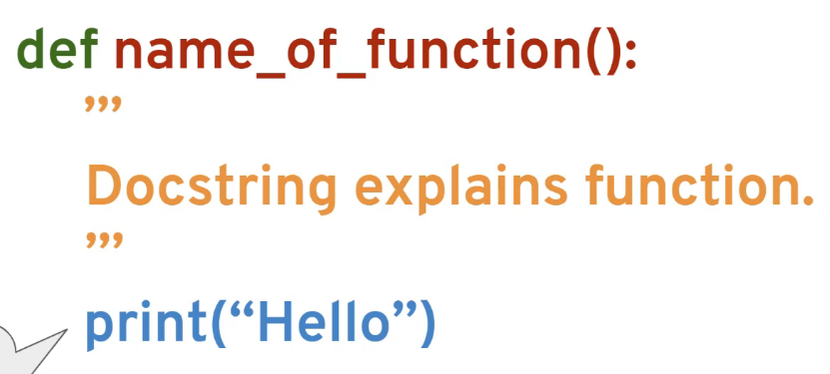

* Iniciar função com “def”
* Utilizar *underlines* no nome da função (snake casing)
* Os parênteses ao final servem para passar argumentos e parâmetros pela função
* Tudo dentro da função deve estar endentado
* (‘’’) introduz e fecha comentário sobre a função (comentário pode ter várias linhas)
* Função rodará o que está dentro dela (no caso o comando “print”)
* Para chamar a função:

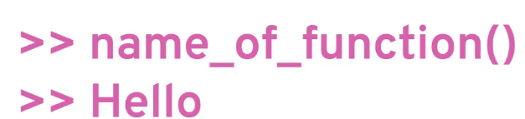

Funções que aceitam parâmetros:

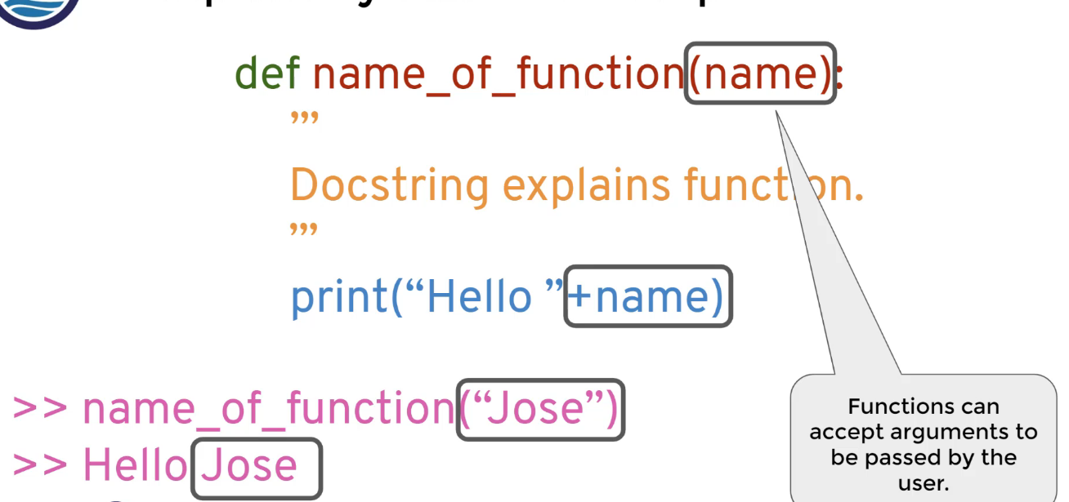

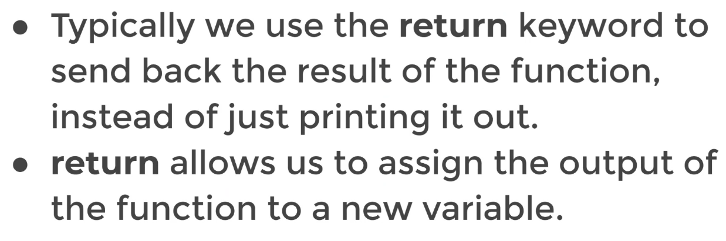

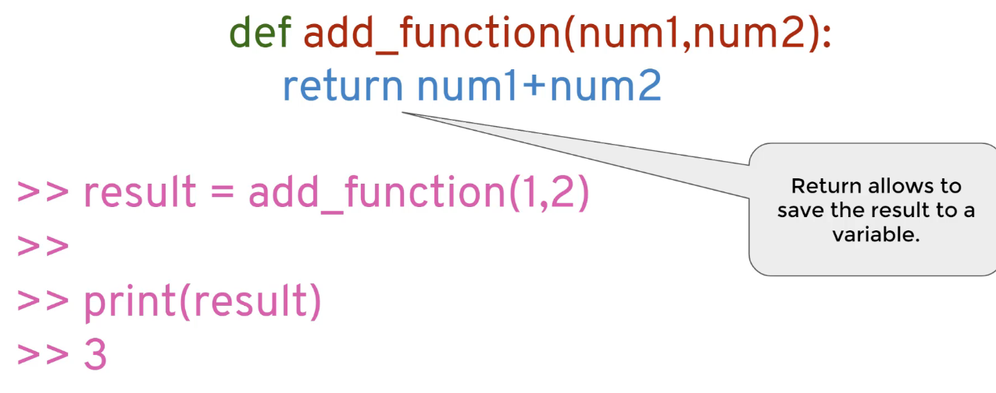

## BASIC FUNCTIONS

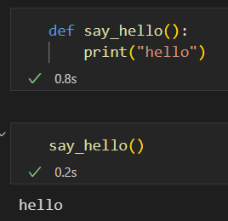

* Observação: é obrigado abrir e fechar parênteses quando chamar uma função (mesmo que não tenha nenhum parâmetro dentro)

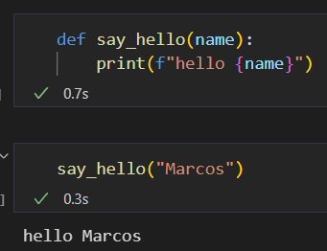

* O nome da variável (no caso, “name”) pode ser chamada de qualquer forma
* Se, quando chamar a função, o usuário não prover um valor para o parâmetro “name”, o python apontará um erro
  + É possível contornar esse problema gerando um valor default para a variável:

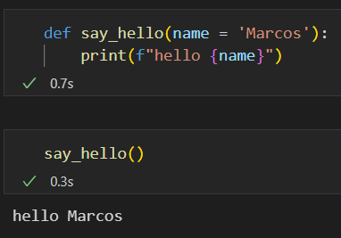

* + Repare que o valor atribuído é default, podendo ser mudado:

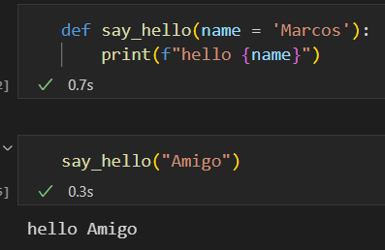

* Criando função que retorna valor:

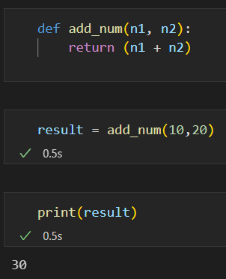

## FUNCTIONS WITH LOGICS

* Função que retorna se um número é par ou não

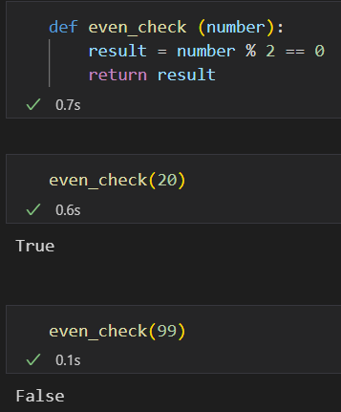

* Função que retorna TRUE se algum número de uma lista é par

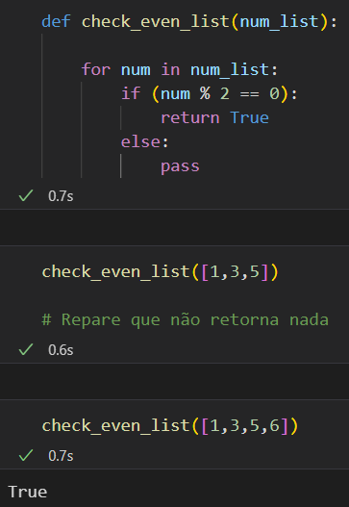

* Mesma função, mas retornará FALSE se nenhum dos números for par

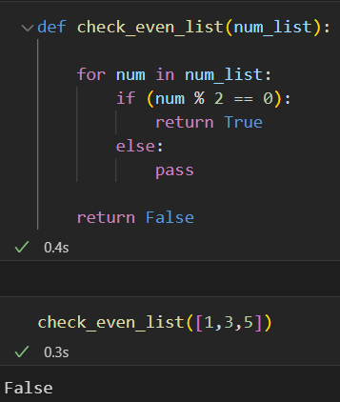

* + Repare que o “return False” deve estar fora da endentação, pois se estivesse dentro, retornaria False no primeiro número que fosse ímpar
* Função que retorna lista com números pares de uma lista original

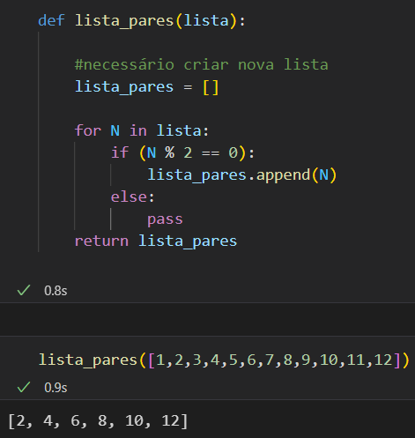

## TUPLE UNPACKING WITH FUNCTION CALL

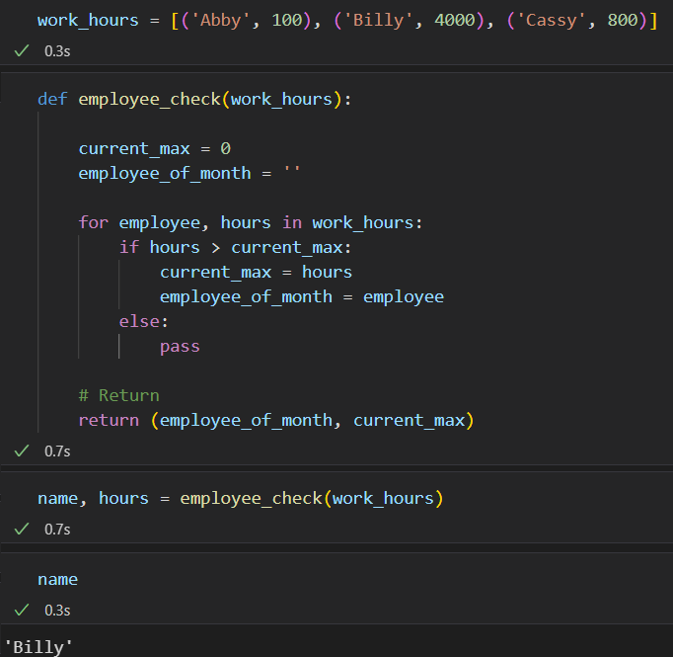

* Repare que a função retornou uma tupla
* Essa tupla pode ser decomposta quando a função for chamada (no caso, pediu-se que a separasse em “name” e “hours”)

## *ARGS / **KWARGS

* *args = arguments
* **kwargs = key-word arguments
* Utiliza-se “*args” quando não se sabe o número de parâmetros que serão passados por uma função
  + Dessa forma, o Python criará uma tupla com todos os inputs que forem determinados pelo usuário. Essa tupla passará como argumentos para a função
  + Exemplo:

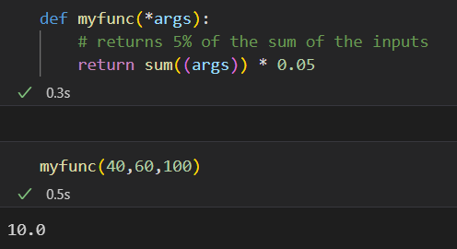

* + Observação: por convenção, utiliza-se “*args”; no entanto, é possível utilizar qualquer nome, desde que acompanhado de um asterisco
* **kwargs são utilizados para inserir dicionários, ao invés de tuplas

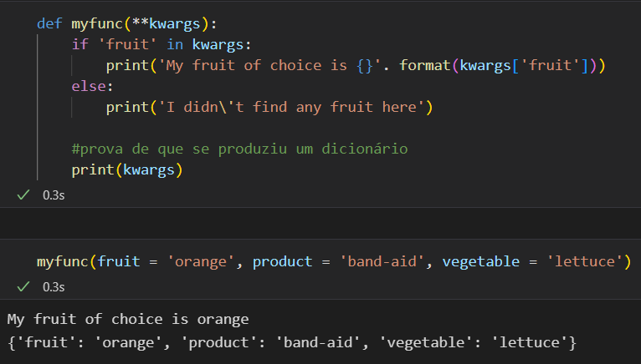

* Utilizando *args e **kwargs ao mesmo tempo

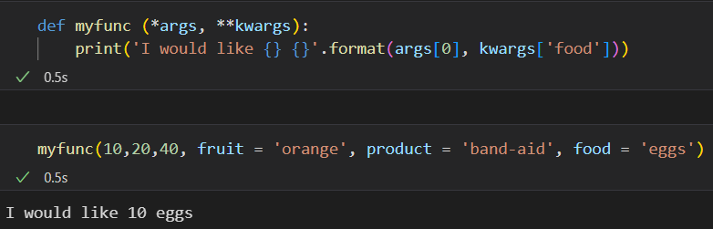

* + Observação: como indicamos que os *args viriam antes dos **kwargs, na hora de chamar a função, devemos respeitar essa ordem

## MAP & FILTER

* O comando “map” permite que diversos valores, contidos em uma sequência, passem por uma mesma função
* Sintaxe: map(*nome_função*, *nome_lista*)

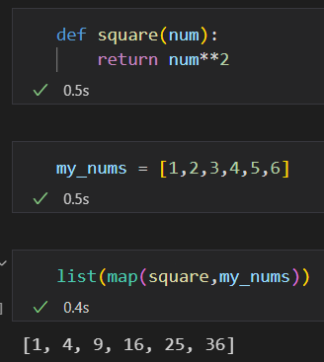

* + Observação: é necessário definir a forma de apresentação do comando map
    - Se fosse chamado somente map(square,my_nums)), o resultado ficaria somente armazenado na memória ram, não sendo apresentado para o usuário
* Exemplo com lista composta por strings

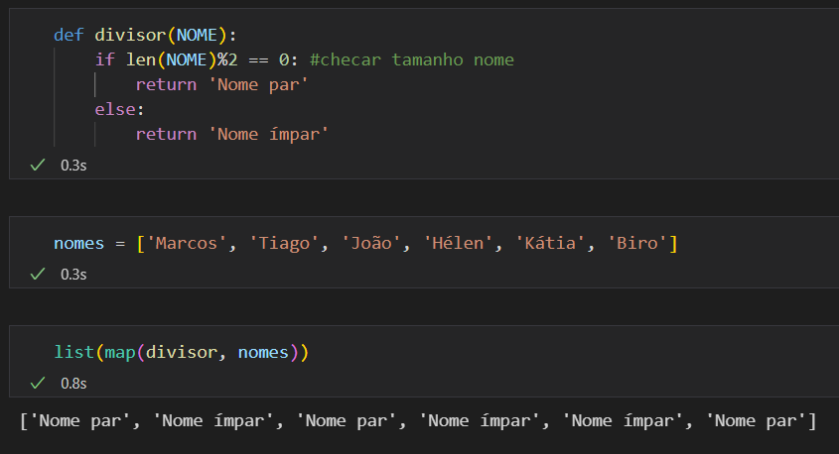

**Filter**

* Filtra valores que, ao passar por uma função, retornarão o valor True

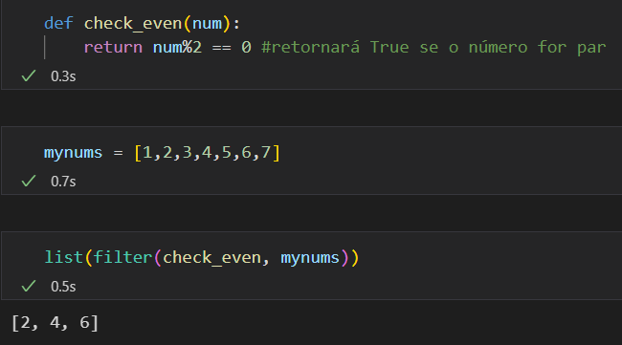

* + Repare que, nesse caso, foram retornados os valores que são pares (eles foram filtrados a partir da função “check_even”)

## LAMBDA EXPRESSIONS (ANONYMOUS FUNCTIONS)

* Função que se pretende usar somente uma vez
  + Ocupa menos espaço na memória do que criar uma função
  + Geralmente utilizam-se expressões lambda para rodar os **comandos map e filter** uma única vez
* Convertendo uma função em uma lambda expression:

Função:

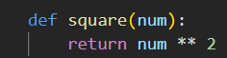

Expressão lambda:

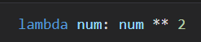

Utilização:

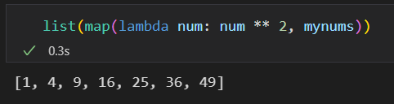

* Exemplo 2:

Função:

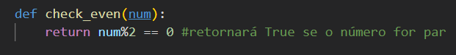

Expressão lambda:

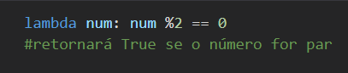

Utilização:

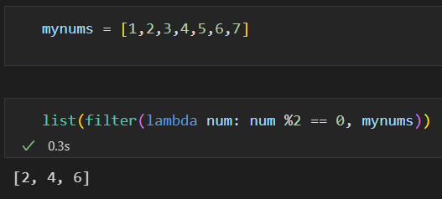

# DECORADORES

* Decoradores permitem adicionar novas funcionalidades a funções já existentes (sem que seja necessário criar uma nova função, ou sobrescrever permanentemente a já criada)
  + Muito útil para trabalhar com frameworks

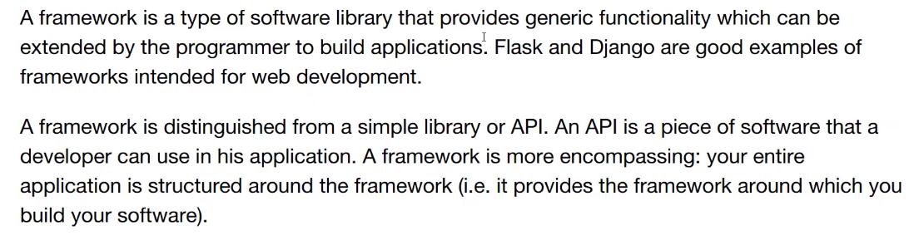

* Decoradores utilizam um operador @ acima da função original
* Exemplo:

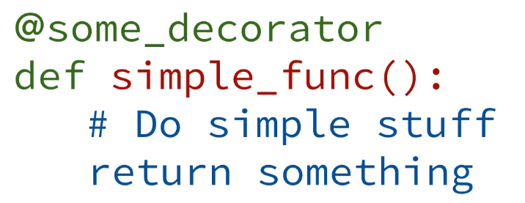

* Em um segundo momento, é possível eliminar somente o decorator, se assim se desejar, sem afetar a função original

**Adicionando funcionalidades a funções sem utilizar decorators:**

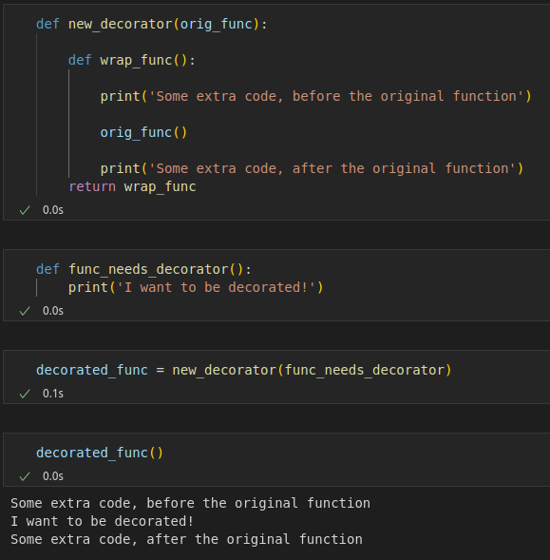

* A primeira célula define uma função que receberá outra função, inserindo códigos acima e abaixo dela
  + Será retornada uma nova função, com os códigos inseridos
* A segunda célula define a função que possuirá conteúdo acrescentado pela primeira
* Em seguida, é criada uma função a partir do acréscimo de novas linhas de código

**Utilizando decorators**

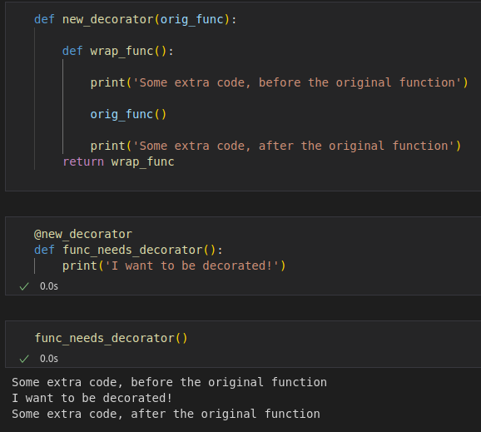

* O processo é mais simples quando se utilizam decoradores
* O decorador, quando posto acima de uma função, faz com que ela passe por aquela outra função referenciada pelo @
* Para desligar o decorador, basta comentá-lo (é praticamente um botão de “liga-desliga”)
  + # @new_decorator

# FUNÇÕES GERADORAS

* Funções geradoras permitem gerar uma sequência de valores com o tempo, ao invés de criar uma sequência inteira e guardá-la na memória
* Isso significa que, quando essas funções são chamadas, elas não retornam imediatamente um valor e deixam de operar
* Ao contrário, elas devolvem um valor, suspendem o processamento e depois retornam à execução
* Vantagem: ao invés de gerar uma série de valores de uma só vez, ela computa um valor e espera até o próximo ser chamado
  + Muito mais eficiente do ponto de vista da memória
* Repare que a função "range()” é uma função geradora (ela não cria uma lista com todos os números imediatamente, mas um de cada vez – podendo ser cada um processado individualmente
* Para criar objetos geradores, utiliza-se o comando **yield**

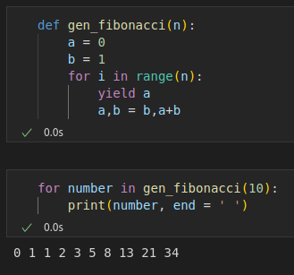

* Essa solução é muito mais eficiente, do ponto de vista da memória, do que criar uma lista com todos os valores pedidos
* Não se pode utilizar “return” no lugar de “yield”, pois isso terminaria a função
* Observação: “a,b = b,a+b” determina que *a* assuma o valor de *b* e *b* assuma *a+b*

**Next functions**

* Como visto, as funções geradoras armazenam o último valor processado na memória
* É possível chamar somente o próximo valor, sem que seja necessário trazer todos para o programa
* Para isso, utiliza-se o comando “next”

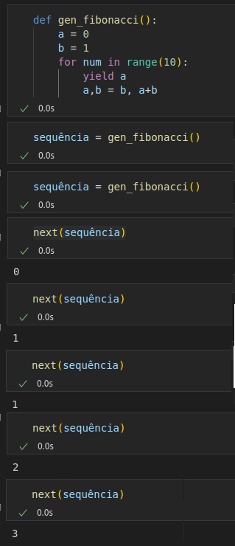

* Repare que a primeira função gera um a um os números da sequência de Fibonacci
* Uma nova função recebe a função anterior
* O comando next permite visualizar o próximo elemento da sequência

**Iter functions**

* Permite iterar objetos que a princípio não se esperava iterar

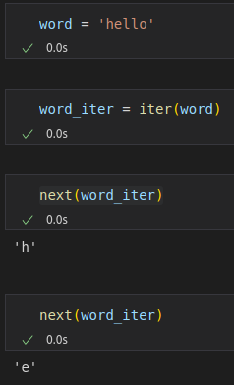

* O programa apresentaria um erro se fosse tentado usar o comando next diretamente na variável “word”

# PROGRAMAÇÃO ORIENTADA A OBJETOS (POO)

* Programação orientada a objetos permite criar objetos que possuam métodos e atributos próprios
* Importante para organização de códigos (códigos repetíveis, flexíveis e organizados)
  + Funções por si só não são o suficiente quando o código é muito grande
* Objetos possuem atributos ligados a eles (atributos são características de um objeto)

## SINTAXE BÁSICA

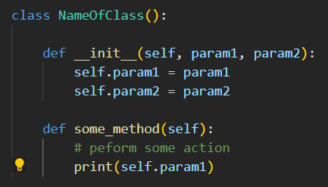

* Objetos são definidos utilizando-se a palavra “class”
  + Nome do objeto/classe deve estar grafado com “cammel cases”
* Dentro de objetos, existem métodos (os quais se parecem com funções)
  + Método ‘__init__’ (dois underlines) permite criar uma instância do objeto
    - Espera-se que se passem parâmetros quando se cria uma instância do objeto
    - Quando um parâmetro é passado, ele é designado a um atributo da função (dessa forma, o python sabe que, quando se referir a “self.param2”, estará se referindo ao atributo “param2” que está conectado a essa instância do objeto
  + Depois, é possível haver outros métodos, que se parecerão com funções
    - Deve passar “self”, para que o Python saiba que não se trata de uma função, mas de um objeto

## BÁSICO SOBRE ATRIBUTOS

**Criação de uma classe e designação de um atributo:**

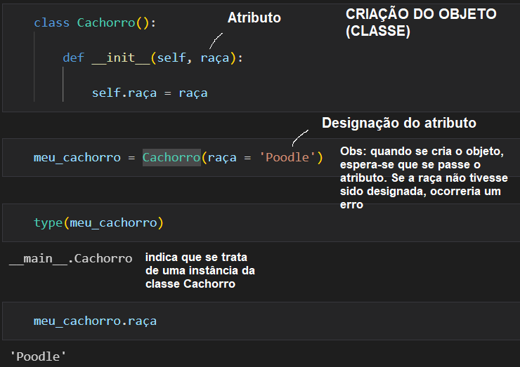

* “__init__” é o método que constrói uma classe
  + Será chamado automaticamente quando se cria uma instância da classe (em outras palavras, rodará sempre que se criar uma instância da classe)
* self representa a instância do próprio objeto
  + Deve ser declarada explicitamente
* Quando se criar uma instância da classe (que o Python entende convencionalmente por “self”), ele pedirá que seja atribuído um valor para o atributo “raça”
  + self.raça receberá o valor de raça
    - por isso, quando se chamou “meu_cachorro.raça”, o Python retornou “Poodle”
  + Em outras palavras, o atributo, quando designado, será atribuído a “self.*nome_do_atributo*”
    - Lembrando que “self” representa o nome da instância

**Adicionando outros atributos a uma classe:**

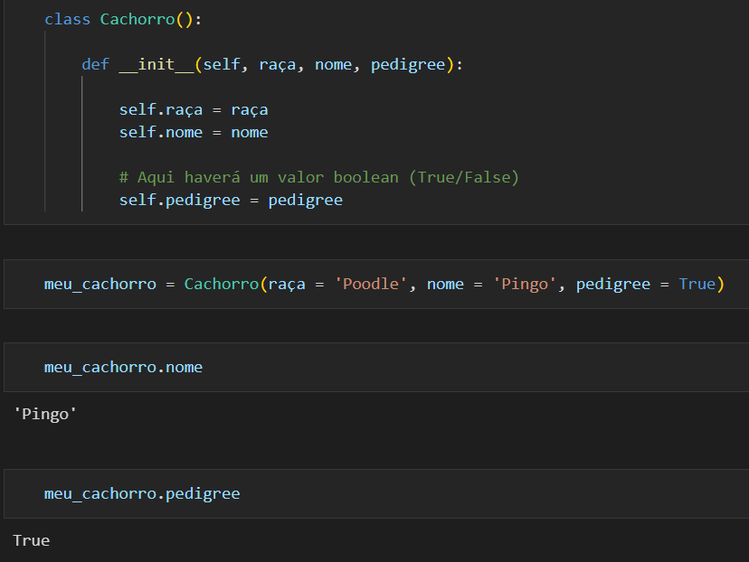

* Repare que nem todo atributo será uma string (pode ser qualquer tipo de variável)
* Na hora de criar o objeto, todos os atributos devem ser designados, senão ocorrerá um erro
  + É possível atribuir um valor padrão para um atributo, quando se determinar o médoto “__init__”
  + Para isso, basta, ao lado do método, utilizar “=*valor_default*”

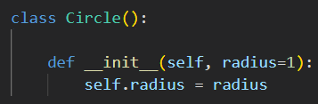

* + Nesses casos, esse atributo não precisará ter seu valor determinado quando o objeto for formado (embora isso seja possível – leia-se: caso se queira atribuir outro valor que não o default)

**Atributos que não precisam ser declarados (mas que serão calculados)**

* Alguns atributos não precisam ser declarados, podendo ser calculados, com base em outros que por sua vez serão declarados
* Exemplo:

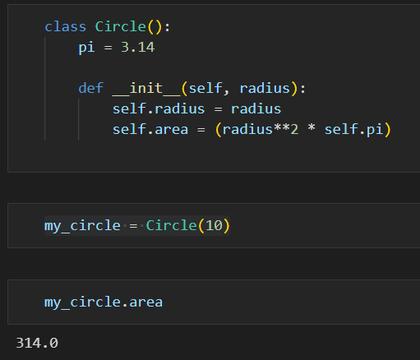

**Designar atributos a todas as instâncias (padrões)**

* Atributos pertencentes à classe e, consequentemente, a todas as instâncias, devem ser declarados antes do método “__init__”

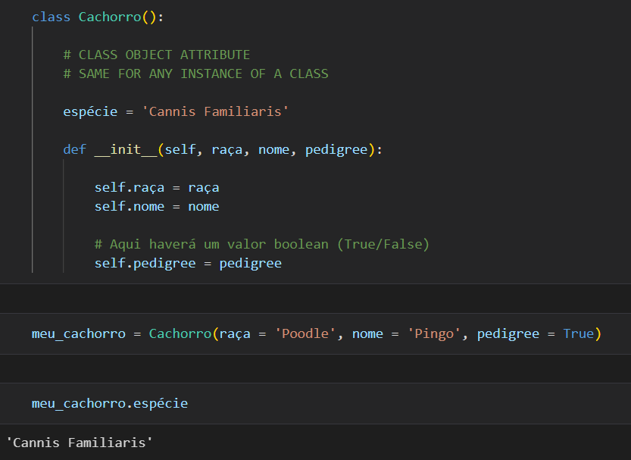

* Nesse caso, ao invés de utilizar o self.espécie para chamar esse atributo, também seria possível chamar Cachorro.espécie (*NomeDaClasse.atributo_padrão)*

## BÁSICO SOBRE MÉTODOS

* Métodos são, em síntese, funções definidas dentro de uma classe, utilizadas para realizar operações que em alguns momentos utilizam atributos dos objetos criados
* Uma importante diferença entre atributos e métodos é a maneira com que são chamados
  + Métodos devem ser chamados junto de “()”

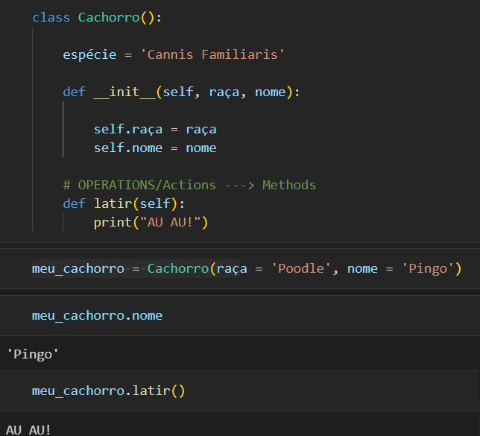

* Perceba que o método deve estar ligado ao “self”, para poder ser conectado ao objeto (Cachorro)
* Geralmente, métodos utilizarão informações dos atributos designados aos objetos

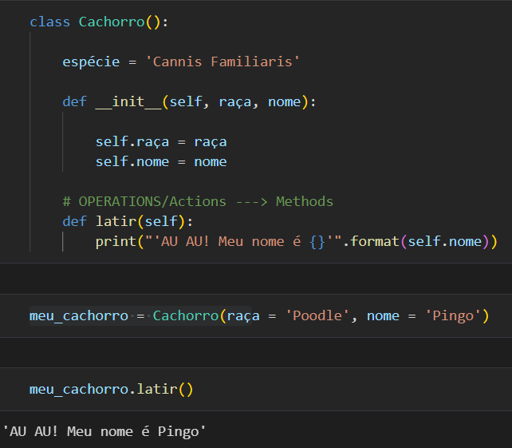

* Métodos podem utilizar argumentos externos

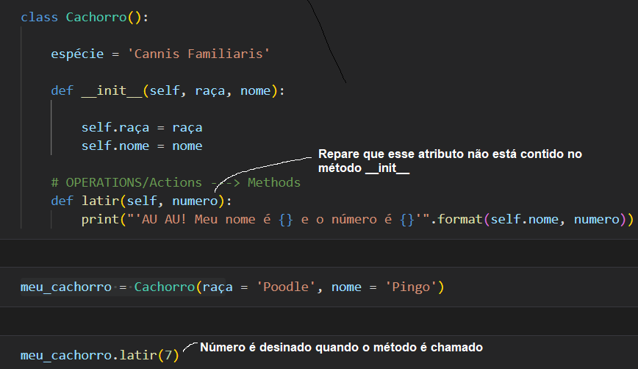

* Output: 'AU AU! Meu nome é Pingo e o número é 7'

## MÉTODOS QUE AFETAM ATRIBUTOS

* É possível chamar métodos que afetam os atributos de um objeto

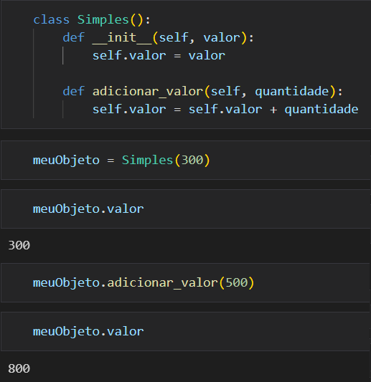

## INHERITANCE/ POLIMORFISMO

* **Inheritance** trata-se da capacidade de formar novas classes a partir de classes que já foram definidas
  + Utiliza códigos que já foram escritos
  + Reduz complexidade do programa
* Para que uma classe herde os métodos de outra, ao se criar a nova classe, deve-se passar o nome da outra como parâmetro (forma-se uma “classe derivada”)
  + Feito isso, os métodos da nova classe poderão utilizar-se dos métodos da outra
  + Além disso, os outros métodos da classe Animal estarão disponíveis para a classe Cachorro

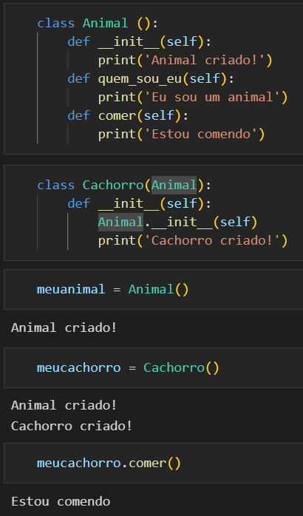

* Para que modificar um atributo da classe herdeira, basta criar um novo atributo, na nova classe (nesse caso, Cachorro), com o mesmo nome

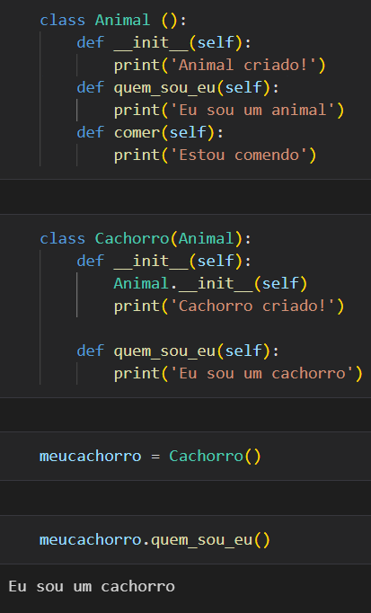

**Polimorfismo**

* Diz respeito à maneira com que os métodos de diferentes objetos e classes podem compartilhar o mesmo nome

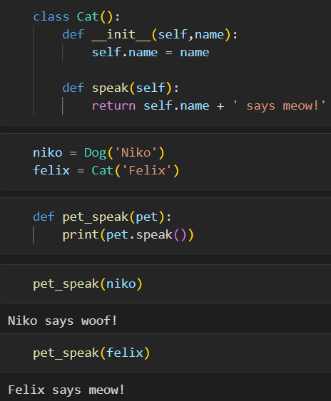

* Repare que a função chama o método ‘.speak’, mas não determina a classe de origem
  + A classe é definida pelo argumento passado pela função

## MÉTODOS ESPECIAIS

* Também chamados de Magic Methods ou Dunder Methods
* Possibilitam utilizar funções internas do Python (i.e. “len()”, “print()”, “str()”) com objetos definidos pelo usuário
* Para utilizar essas funções internas, deve-se criar, na classe, um método especial que faça referência à função desejada
  + Essa função deve ser definida entre dois underlines: “def __*função_interna*__():”
  + Resultado dessa função deve sempre ser retornado (“return”)

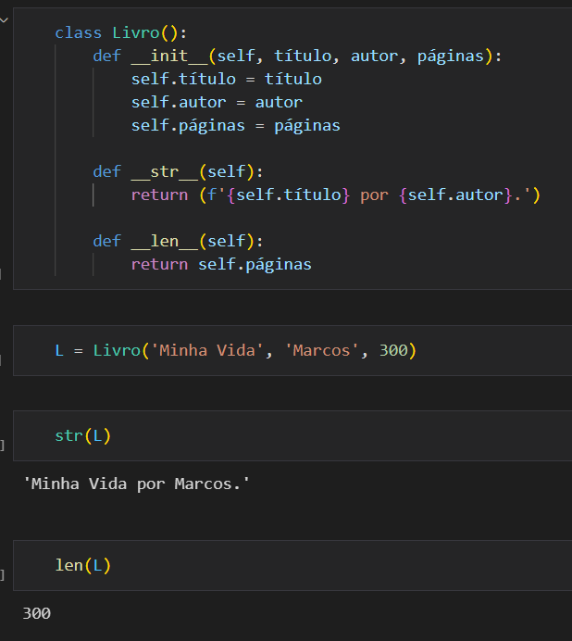

# MÓDULOS E BIBLIOTECAS (MODULES AND PACKAGES)

* Módulos são scripts .py que são chamados por outro script .py
* Bibliotecas são coleções de módulos
  + Para instalar bibliotecas/pacotes externos, basta digitar no CMD/Terminal “pip install *nome_pacote*”

## CHAMANDO MÓDULOS

* Para que um script python chame outro (em outras palavras, para que um programa no python utilize um módulo), é necessário que ambos os scripts estejam na mesma pasta
* Deve-se utilizar “**from** *nome_modulo* **import** *nome_função*”
  + Observação: o nome do módulo corresponde ao nome do arquivo, mas sem o “.py”
* Feito isso, é possível chamar a função do módulo no programa em que foi importado

**Exemplo**

* Módulo:

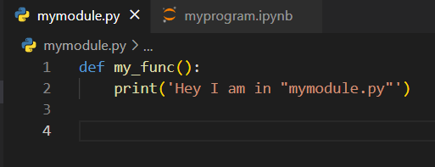

* Programa

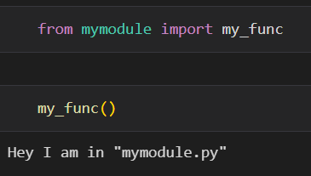

## CRIANDO BIBLIOTECAS/PACOTES PRÓPRIOS

* Para que o python saiba que uma coleção de módulos constitui uma biblioteca, é necessário haver um script chamado “__init__.py” em uma pasta contendo esses scripts
  + Não é necessário escrever nada nesse arquivo
  + Basta ele estar lá para o Python entender que se trata de uma
  + Subpastas também devem possuir o arquivo “__init__.py”
* Para importar de uma biblioteca, deve-se chamá-la com “**from** *nome_biblioteca*/*pacote* **import** *nome_módulo*”
* Para importar de um subpackage (uma pasta que, dentro de uma biblioteca, constitui teoricamente outra biblioteca), deve-se chamá-la com “from *nome_biblioteca*/*pacote*.***nome_subpasta*** import*nome_módulo*”
* Para chamar uma função contida em um módulo, deve-se utilizar, no corpo do código, “*nome_módulo*.**nome_função**()”

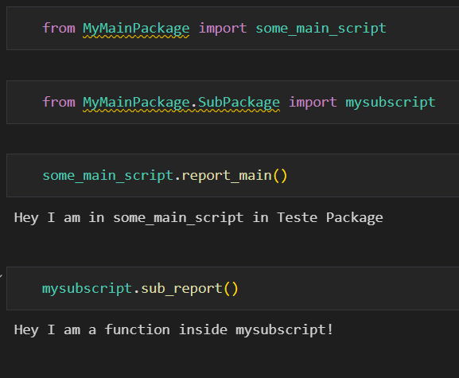

## __name__ / ‘__main__’

* Como módulos podem ser chamados, muitas vezes é de interesse do programador distinguir o que ele deverá fazer quando estiver rodando por conta própria ou quando for chamado
* Nesse sentido, o Python possui uma condição que permite verificar se o programa está sendo rodado diretamente ou se está sendo chamado a partir de outro módulo
* “‘if __name__ == ‘__main__’:” é a condição que verifica isso

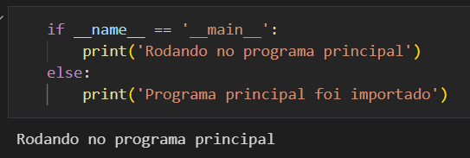

* Observação: essa condição geralmente é utilizada como uma divisória, para melhor organizar o código, entre as funções e a execução do programa

# TESTE DE CÓDIGOS

* É possível rodar arquivos de teste para ver se o código funciona como deveria
* Existe bibliotecas que ajudam nesses testes:
  + Pylint
    - Avalia seu código e reporta possíveis erros (inclusive de estilo)
  + Unittest
    - (Inerente ao Python) Permite testar seus programas e checa se eles devolvem os outputs desejados

## PYLINT

* Para chamar o pylint, é necessário utilizar o terminal
  + Deve-se estar na mesma pasta, depois chamar “pylint *nome_arquivo*.py -r y”

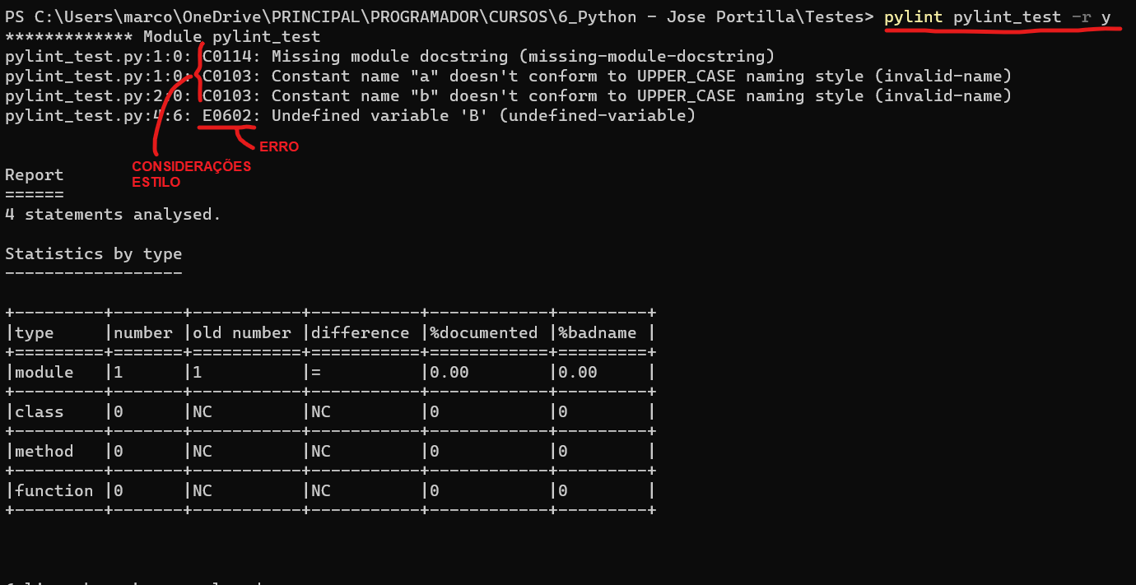

* Ainda apresenta outras estatísticas interessantes, como número de classes, comentários, métodos, funções, etc... além de detalhar erros de estilo

## UNITTEST

* Necessário criar um script de teste, contendo funções e métodos de teste
* Exemplo
  + Script que será testado (cap.py):

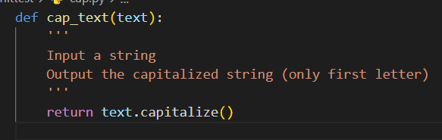

* + Script de teste

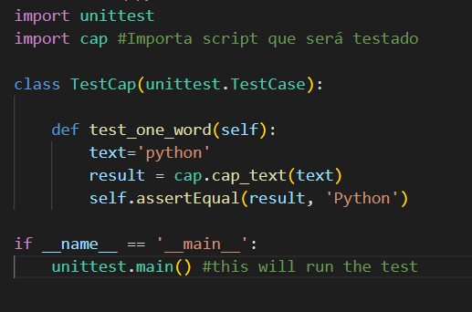

* + Repare que no método de teste (nesse caso, ‘test_one_word(self)’), deve-se passar uma variável que será testada; determinar o resultado esperado; e verificar se o resultado esperado será igual ao resultado alcançado
    - “text=’python’” – passa variável de teste
    - result = cap.cap_text(text) – passa a variável de texte pela função a ser avaliada
    - self.assertEqual(result, ‘Python’) – compara o resultado alcançado ao resultado esperado
  + Observação: é possível criar diversos métodos para verificar uma ou mais funções
  + Depois, deve-se rodar esse programa para verificar se houve ou não erro

# MÓDULOS AVANÇADOS

## COLLECTIONS MODULE

**Counter**

* Permite contar número de incidências de um valor em uma lista, tupla ou strings

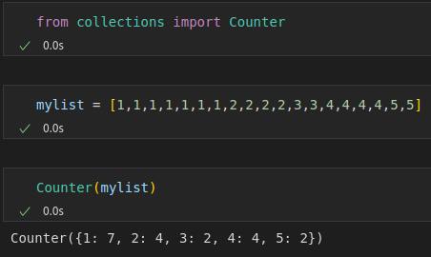

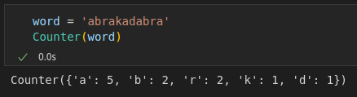

* Existem métodos que podem ser chamados sobre o objeto Counter:

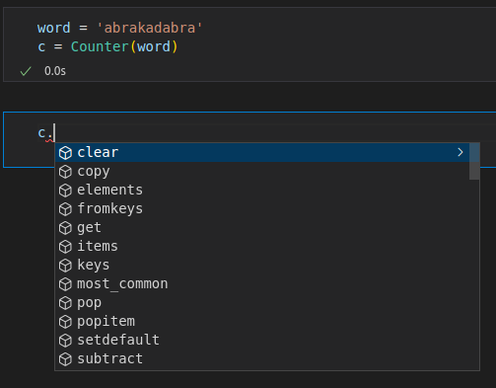

* Método “most_common” traz os elementos que possuem maior incidência

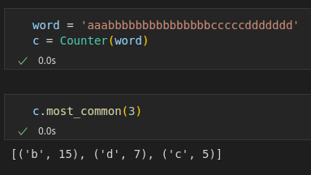

* Repare que, embora haja quatro letras, só foi solicitado que se apresentassem as 3 mais comuns

**Default Dictionary**

* Permite atribuir um valor padrão chaves que não existem a priori no dicionário (sem que ocorra um erro)
  + Em outras palavras, se for solicitado o valor para uma chave que não existe no dicionário, será retornado um valor padrão

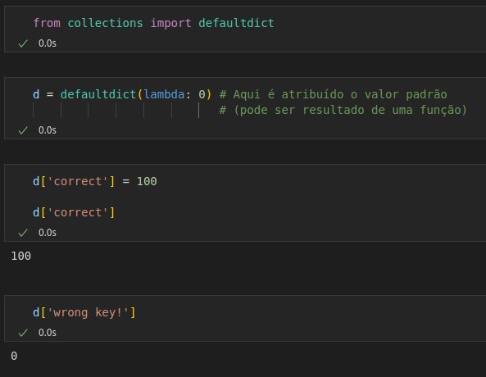

* Observação: a chave ‘wrong key!’ foi adicionada ao dicionário

**Named Tuple**

* Útil para referenciar o que cada valor da tupla significa
* Muito parecido com criação de classes na POO

